**中软国际股份有限公司**

云谷项目

（部门名称）

2017年9月（时间）

**文档修改记录**

|  |  |  |  |  |
| --- | --- | --- | --- | --- |
| 版本 | 修订人 | 修订说明 | 批准人 | 发布日期 |
|  |  |  |  |  |
|  |  |  |  |  |
|  |  |  |  |  |
|  |  |  |  |  |
|  |  |  |  |  |
|  |  |  |  |  |
|  |  |  |  |  |
|  |  |  |  |  |
|  |  |  |  |  |
|  |  |  |  |  |

**说明**

**本文档中所包含的信息属于商业机密信息，如无书面许可，任何人都无权复制或利用。**

目录

1 引言 1

1.1 编写目的 1

1.2 目标与背景 1

1.3 假定和约束 2

1.4 参考资料 2

2 需求综述 2

2.1 业务流程分析 2

**2.1.1** XXX业务流程图 2

3 功能需求 2

3.1 XXXXX功能 2

**3.1.1** **XXXX子模块** 2

# 引言

## 编写目的

本文档描述云谷项目的业务需求框架，以期相关人员对系统的整体需求达成共识，并作为该项目立项、设计、编码、测试的基准。

本文预期读者包括但不限于以下人员：

* 系统分析、设计人员
* 开发人员
* 测试人员

## 目标与背景

|  |  |  |  |
| --- | --- | --- | --- |
| 项目名称 |  | | |
| 项目简称 |  | 项目编号 |  |
| 任务提出者 |  | | |
| 开发者 |  | | |
| 用户 |  | | |
| 同其它系统的关系 |  | | |

说明项目开发目标、使用范围及开发背景材料。

解释本系统与相关系统之间的关系，以及体现这种关系的接口的简要说明或图示。

如果本系统是一项独立系统，全部内容自包含，则说明这一点。

如果本系统是一个更大系统的组成部分，则说明本软件与其他各组成部分之间的关系，最好图示该系统的组成、本系统同其他各部分的联系和接口。

## 假定和约束

说明本系统开发的假定和约束，如经费限制、开发期限等。

## 参考资料

钉钉云开发平台API

阿里云API

# 需求综述

## 业务流程分析

### 云谷业务图

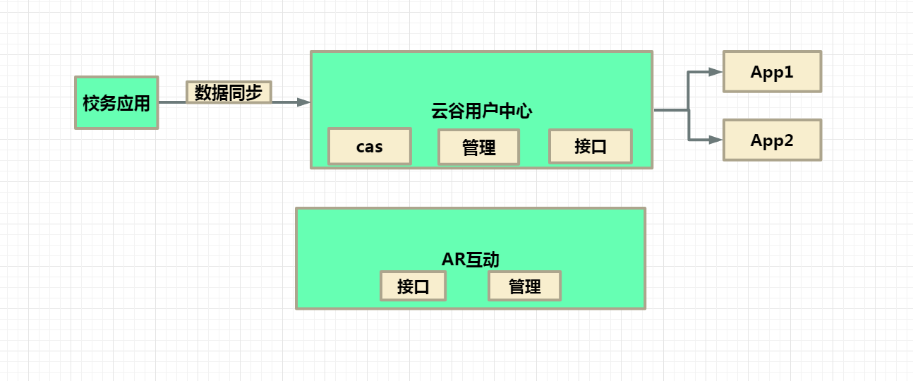

### 同步业务流程图

1.先查询显示要同步的数据：



2.同步数据：



### 用户扫码登录业务流程图

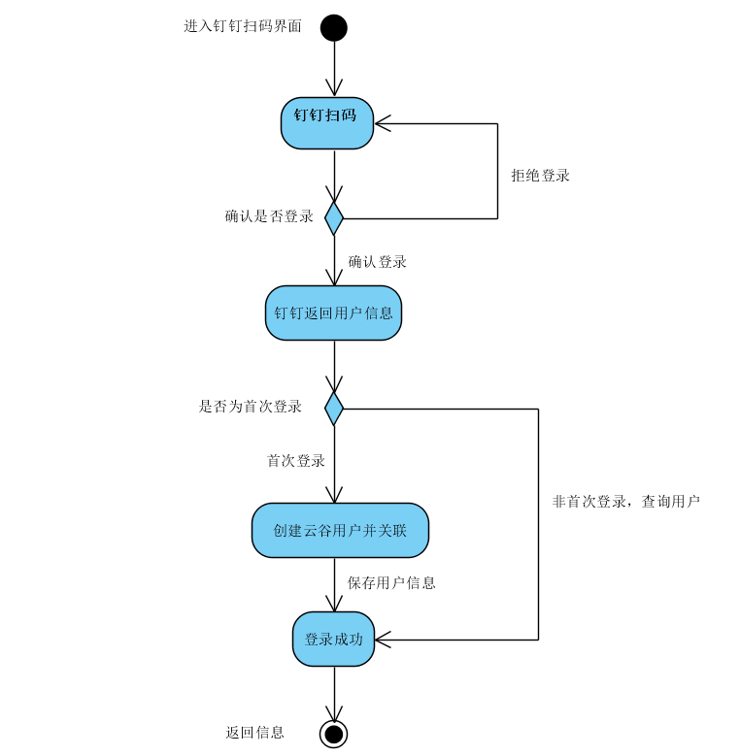

# 功能需求

## 用户登录

### **口令登录（子模块）**

1. **需求描述：系统展示登录页面，生成验证码,用户输入用户名、口令、验证码,验证成功后跳转首页**

**操作者：**

云谷用户

**业务规则：**

1. 输入用户名密码不匹配,超过3次锁定该用户5分钟.

**前置条件：**

1. 用户账户未激活或被锁定状态则无法登录.

**处理流程：**

1. 系统展示登录页面，生成验证码
2. 用户输入登录名，口令，验证码
3. 系统验证成功，跳转登陆成功页面
4. 系统保存登录会话

**界面参考：**

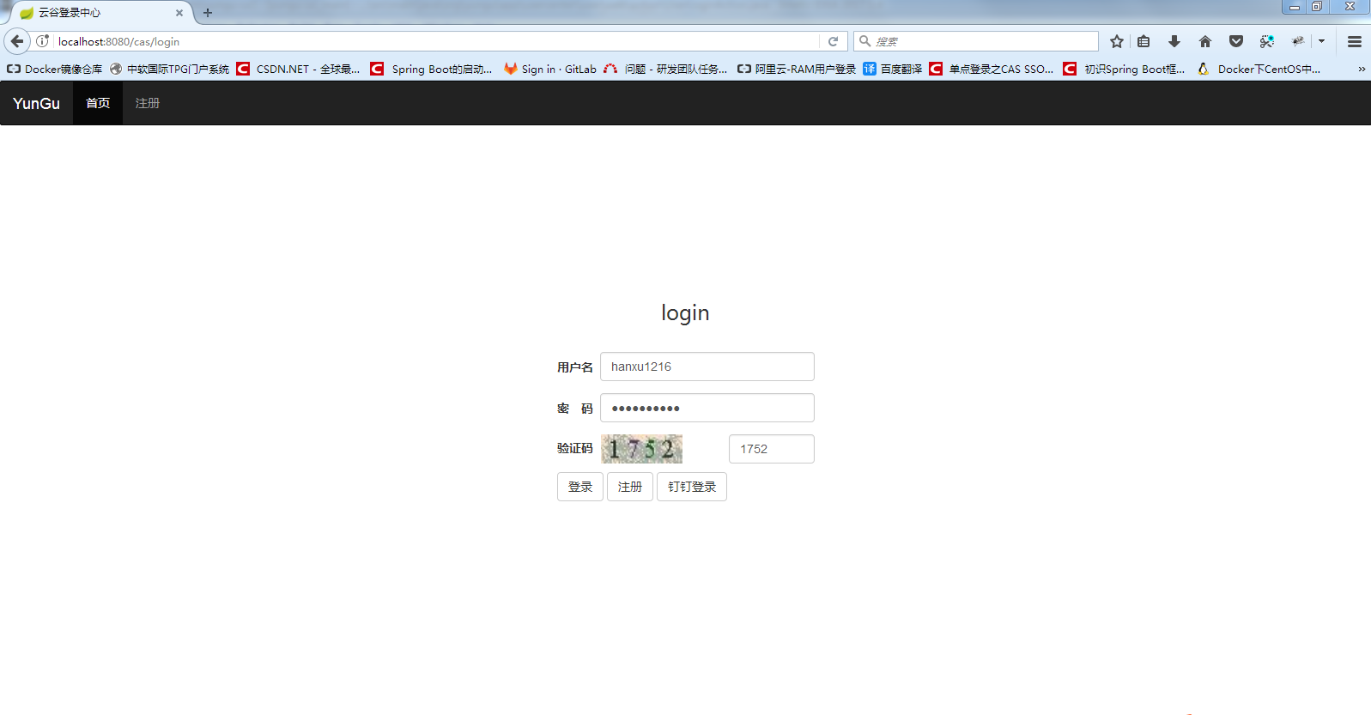

**输入描述：**

|  |  |  |  |  |
| --- | --- | --- | --- | --- |
| 字段名称 | 中文名称 | 数据类型 |  | 备注 |
| userLogin | 用户名 | String |  |  |
| password | 密码 | String |  |  |
| checkCode | 验证码 | String |  |  |

**输出描述：**

|  |  |  |  |  |
| --- | --- | --- | --- | --- |
| 字段名称 | 中文名称 | 数据类型 |  | 备注 |
| data | 用户登录信息 | UserAccount |  |  |
| code | 状态码 | Int |  |  |
| msg | 返回消息 | String |  |  |
| success | 是否成功 | Boolean |  |  |

**设计图：**

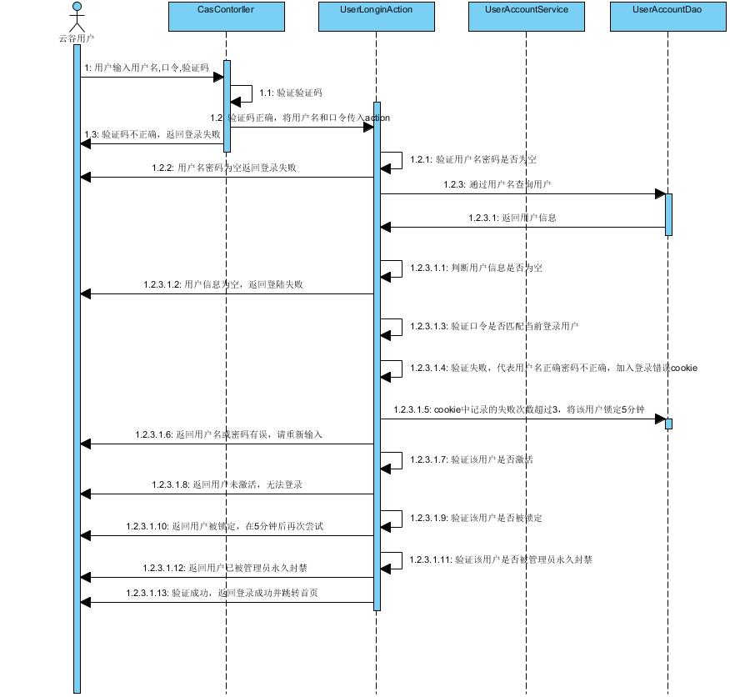

**测试要点：**

1. 验证码
2. 用户名密码不匹配的情况超过3次
3. 用户未激活的情况
4. 用户被永久封禁的情况

### **钉钉登录（子模块）**

**需求描述：**进入我们系统的钉钉扫码页面，用户使用手机端钉钉app扫描二维码，并在移动端确认登录，关联云谷用户，登录成功

**操作者：**

云谷用户

**业务规则：**

**前置条件：**

1. 扫描二维码，并在移动端确认登录

**处理流程：**

1. 进入我们系统的钉钉扫码页面
2. 用户使用手机端钉钉app扫描系统首页展示的二维码，并在移动端确认登录(手机端钉钉要保证登录状态下才可以使用扫码功能)
3. 关联云谷用户
4. 登录成功,跳转系统首页

**界面参考：**

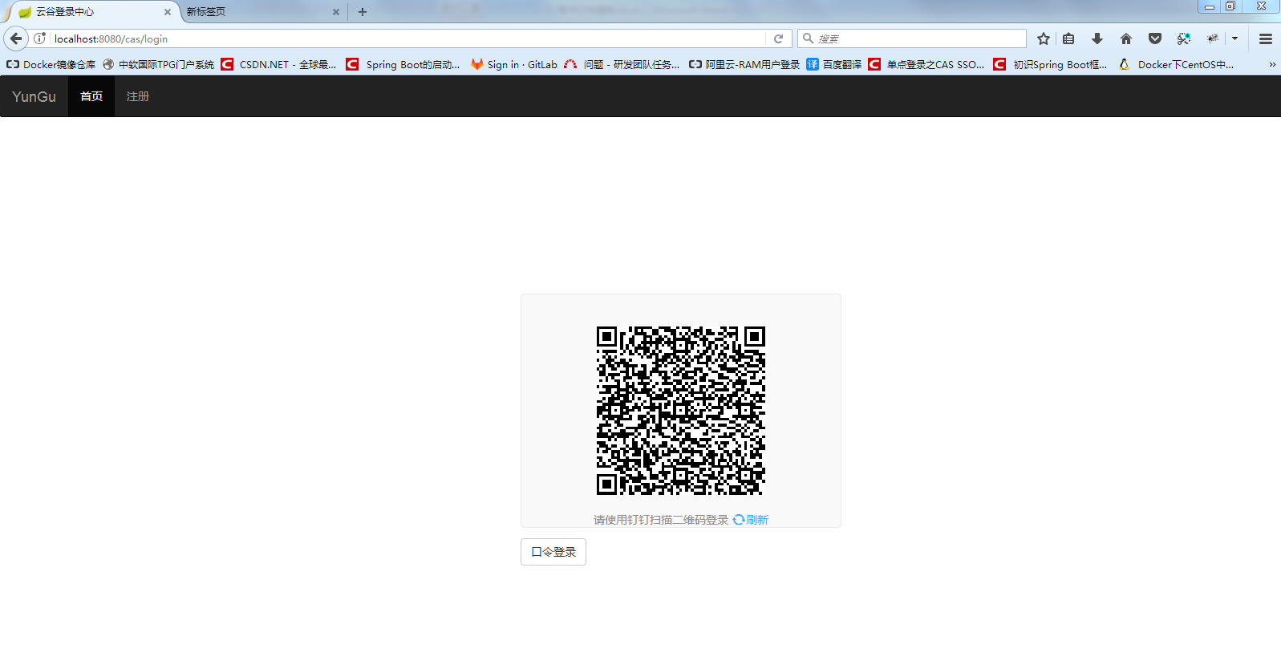

**输入描述：**

|  |  |  |  |  |
| --- | --- | --- | --- | --- |
| 字段名称 | 中文名称 | 数据类型 |  | 备注 |
|  |  |  |  |  |
|  |  |  |  |  |

**输出描述：**

|  |  |  |  |  |
| --- | --- | --- | --- | --- |
| 字段名称 | 中文名称 | 数据类型 |  | 备注 |
| data | 用户登录信息 | UserAccount |  |  |
| isAdmin | 是否是管理员 | Boolean |  |  |
| name | 用户姓名 | String |  |  |
| msg | 返回的消息 | String |  |  |

**设计图：**



**测试要点：**

首次登录和非首次登录

## 同步功能

### **同步员工到uc**

**需求描述：**

将校务数据库中员工表数据同步到云谷UC中。

**操作者：**

系统管理员

**业务规则：**

1. 只同步机构id为29 的有效数据

**前置条件：**

1. 校务中有相应的数据

**处理流程：**

1. 查询校务表中源数据。
2. 判断关联表是否有关联记录。
3. 有则更新Ar表中数据，无则插入。
4. 同步数据如下:

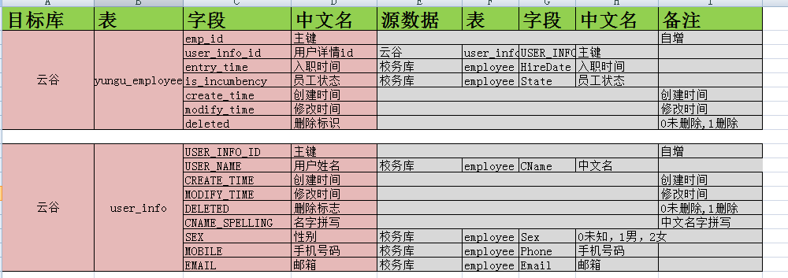

**界面参考：**

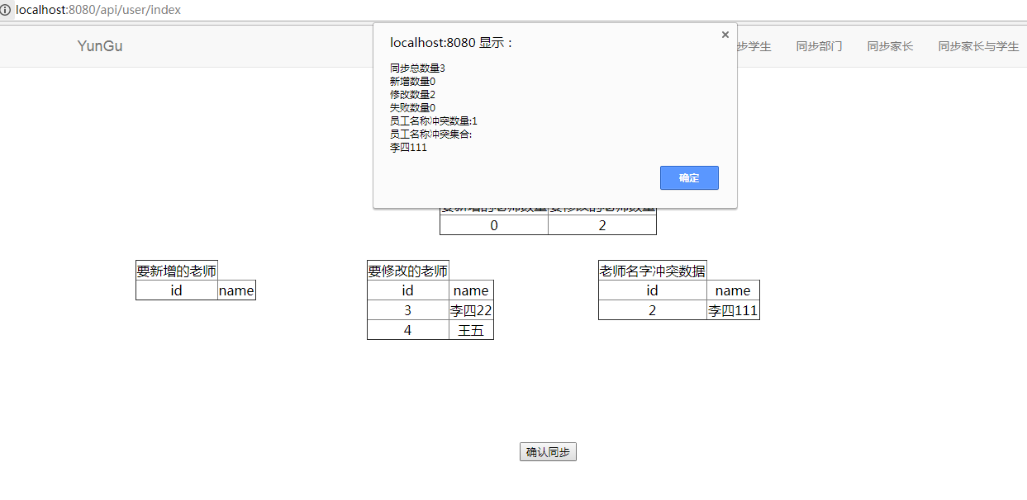

**输入描述：无参数**

**输出描述：**

|  |  |  |  |  |
| --- | --- | --- | --- | --- |
| 中文名称 | 属性名称 | 类型 |  |  |
| 操作总数 | Total | Int |  |  |
| 成功数 | success | Int |  |  |
| 更新数 | update | Int |  |  |
| 插入数 | insert | Int |  |  |
| 同步失败数 | unSync | Int |  |  |
| 员工名冲突数量 | exist | Int |  |  |
| 员工名冲突集合 | duplicateNameList | List |  |  |
|  |  |  |  |  |

**设计图：**

**参考2.1.1 流程图**

**测试要点：**

1. 校务员工表是否有数据
2. 校务员工表和云谷UC 中user_info表是否有冲突数据（如同名）

### 同步学生

**需求描述：**

将校务数据库中学生表数据同步到云谷UC中。

**操作者：**

系统管理员

**业务规则：**

1.只同步机构id为29 的有效数据

**前置条件：**

1.校务中有相应的数据

**处理流程：**

1查询校务表中源数据。

2判断关联表是否有关联记录。

3有则更新yungu_student表中数据，无则插入。

4 同步数据如下：

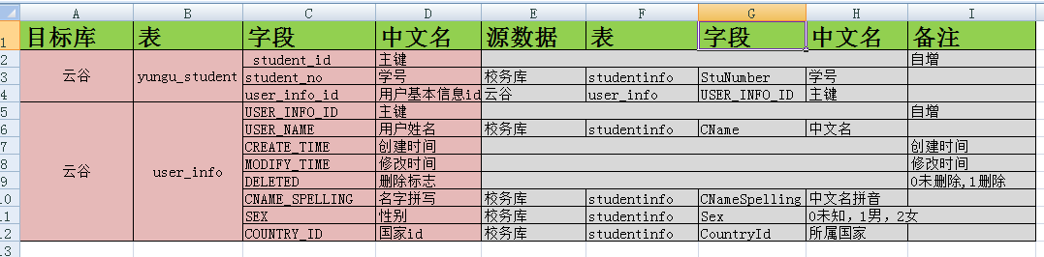

**界面参考：**

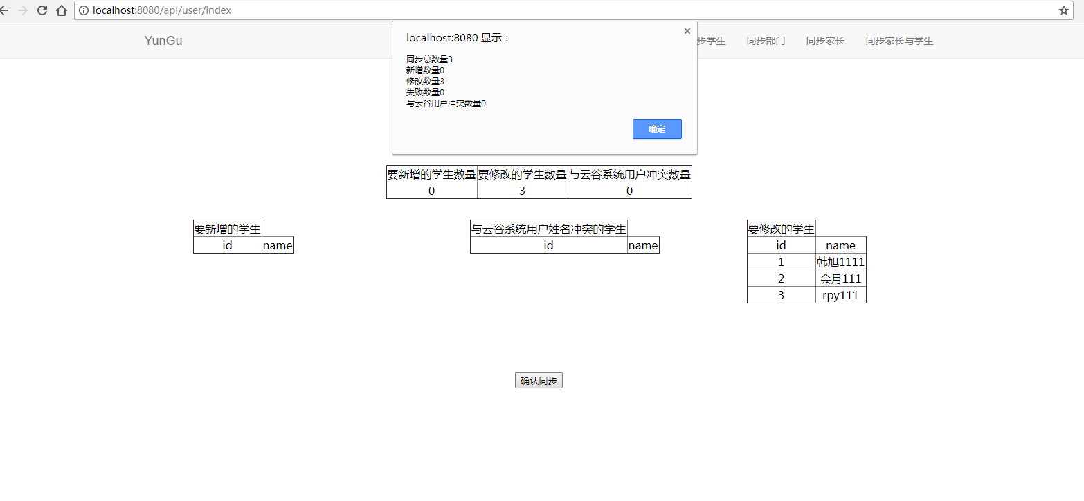

**输入描述：无参数**

**输出描述：**

|  |  |  |  |  |
| --- | --- | --- | --- | --- |
| 中文名称 | 属性名称 | 类型 |  |  |
| 同步总数 | Total | Int |  |  |
| 新增数 | success | Int |  |  |
| 更新数 | update | Int |  |  |
| 插入数 | insert | Int |  |  |
| 失败数 | unSync | Int |  |  |
| 学生姓名冲突数量 | exist | Int |  |  |

**设计图：**

**参考2.1.1 流程图**

**测试要点：**

1校务学生表是否有数据

2校务学生表和云谷UC 中user_info表是否有冲突数据（如同名）

### 同步学生和家长

**需求描述：**

将校务数据库中学生和家长关系数据同步到云谷UC中。

**操作者：**

系统管理员

**业务规则：**

1.只同步机构id为29 的有效数据

**前置条件：**

1.校务中有相应的数据

**处理流程：**

1查询校务表中源数据。

2判断关联表是否有关联记录。

3无则插入yungu_parent_and_student表中数据。

4 同步数据如下：



**界面参考：**

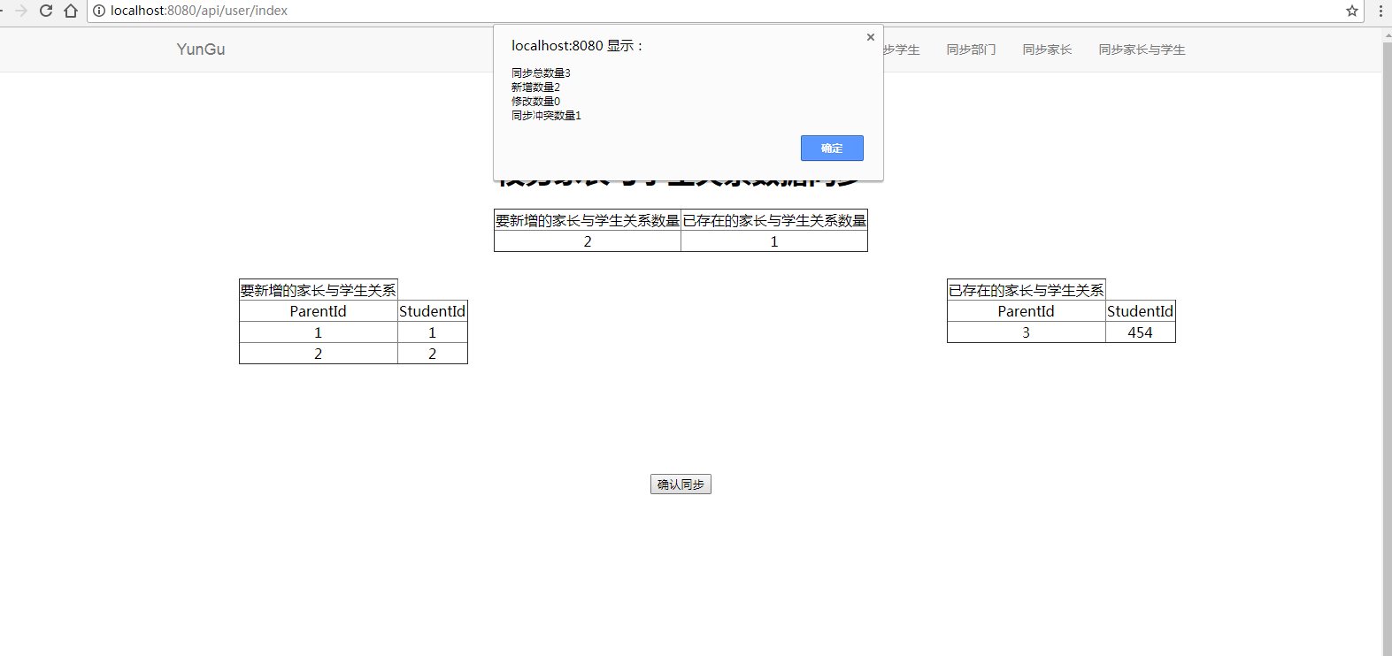

**输入描述：无参数**

**输出描述：**

|  |  |  |  |  |
| --- | --- | --- | --- | --- |
| 中文名称 | 属性名称 | 类型 |  |  |
| 同步总数 | Total | Int |  |  |
| 新增数 | success | Int |  |  |
| 插入数 | insert | Int |  |  |
| 同步冲突数量 | exist | Int |  |  |

**设计图：**

**参考2.1.1 流程图**

**测试要点：**

1校务stuFamily表是否有数据

### 同步员工和部门

**需求描述：**

将校务数据库中员工和部门关系数据同步到云谷UC中。

**操作者：**

系统管理员

**业务规则：**

1.只同步机构id为29 的有效数据

**前置条件：**

1.校务中有相应的数据

**处理流程：**

1查询校务表中源数据。

2判断关联表是否有关联记录。

3查询关联无结果，有则插入yungu_parent_and_student表中数据。

4.同步数据如下：



**界面参考：**



**输入描述：无参数**

**输出描述：**

|  |  |  |  |  |
| --- | --- | --- | --- | --- |
| 中文名称 | 属性名称 | 类型 |  |  |
| 同步总数 | Total | Int |  |  |
| 新增数 | success | Int |  |  |
| 插入数 | insert | Int |  |  |
| 同步冲突数量 | exist | Int |  |  |

**设计图：**

**参考2.1.1 流程图**

**测试要点：**

1校务表是否有数据

### 同步部门

**需求描述：**

将校务数据库中部门表数据同步到云谷UC中。

**操作者：**

系统管理员

**业务规则：**

1.只同步机构id为29 的有效数据

**前置条件：**

1.校务中有相应的数据

**处理流程：**

1查询校务表中源数据。

2判断关联表是否有关联记录。

3有则更新yungu_department表中数据，无则插入。

4 同步数据如下：

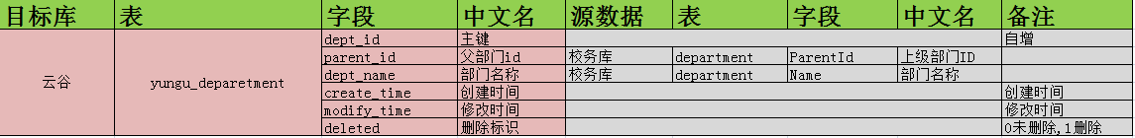

**界面参考：**

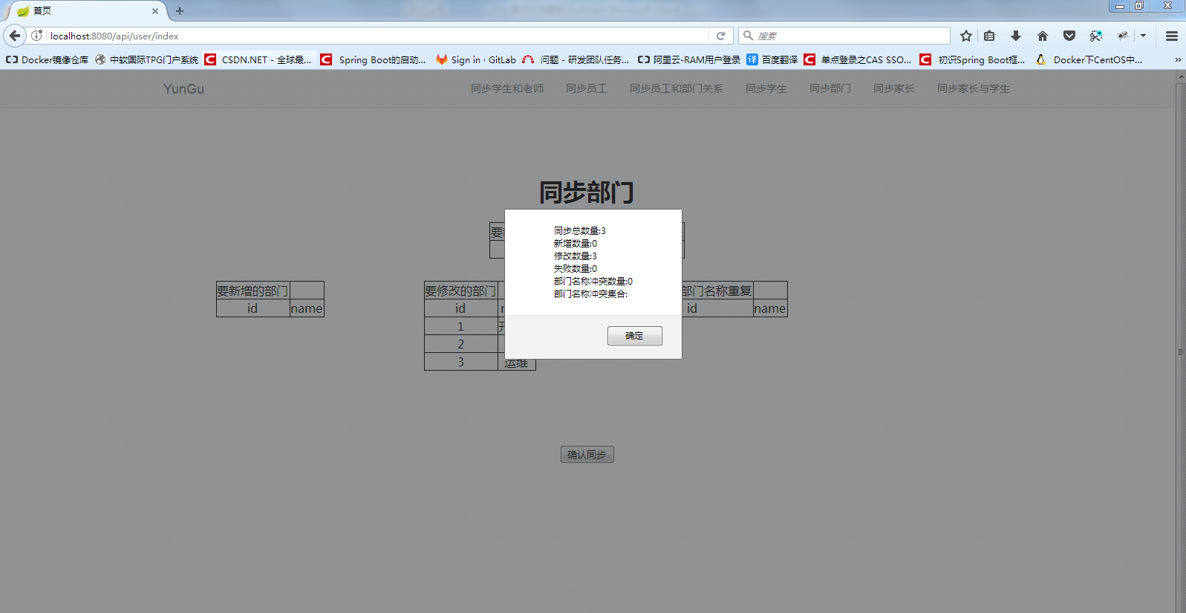

**输入描述：无参数**

**输出描述：**

|  |  |  |  |  |
| --- | --- | --- | --- | --- |
| 中文名称 | 属性名称 | 类型 |  |  |
| 同步总数 | Total | Int |  |  |
| 新增数 | success | Int |  |  |
| 更新数 | update | Int |  |  |
| 插入数 | insert | Int |  |  |
| 失败数 | unSync | Int |  |  |
| 部门名称冲突数量 | exist | Int |  |  |

**设计图：**

**参考2.1.1 流程图**

**测试要点：**

1校务部门表是否有数据

2校务部门表和云谷UC 中yungu_department表是否有冲突数据（如同名）

### 同步家长

**需求描述：**

将校务数据库中家长表数据同步到云谷UC中。

**操作者：**

系统管理员

**业务规则：**

1.只同步机构id为29 的有效数据

**前置条件：**

1.校务中有相应的数据

**处理流程：**

1查询校务表中源数据。

2判断关联表是否有关联记录。

3有则更新yungu_parent表中数据，无则插入。

4同步数据如下：

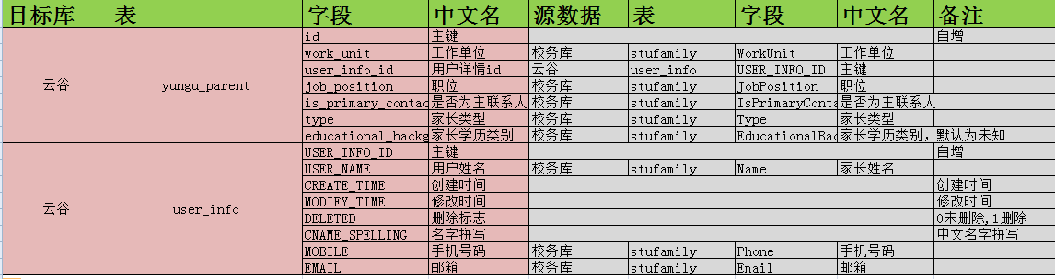

**界面参考：**

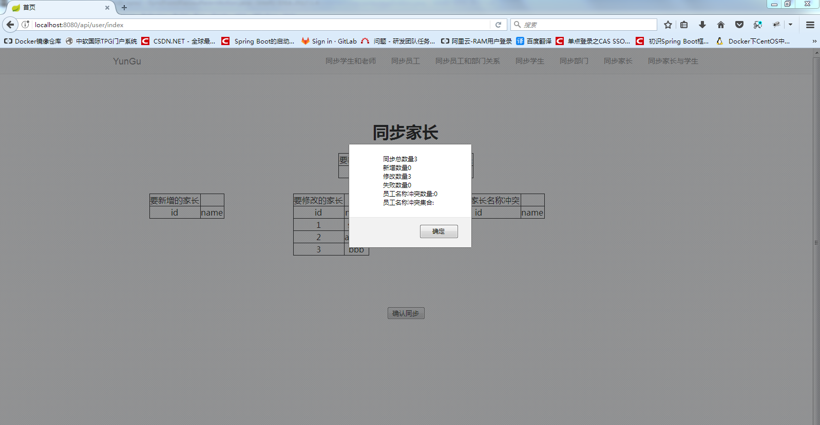

**输入描述：无参数**

**输出描述：**

|  |  |  |  |  |
| --- | --- | --- | --- | --- |
| 中文名称 | 属性名称 | 类型 |  |  |
| 同步总数 | Total | Int |  |  |
| 新增数 | success | Int |  |  |
| 更新数 | update | Int |  |  |
| 插入数 | insert | Int |  |  |
| 失败数 | unSync | Int |  |  |
| 学生姓名冲突数量 | exist | Int |  |  |

**设计图：**

**参考2.1.1 流程图**

**测试要点：**

1校务家长表是否有数据

2校务家长表和云谷UC 中user_info表是否有冲突数据（如同名）

## 员工管理功能

### **查询指定部门下的系统员工**

**需求描述：**

管理员登录云谷用户中心管理系统，进入系统管理界面，查找所有属于云谷系统员工

**操作者：**

管理员

**业务规则：**

1. 管理员必须先登录
2. 指定某个存在的部门
3. 显示与钉钉的关联关系

**前置条件：**

1. 数据库里有这个部门

**处理流程：**

**界面参考：**

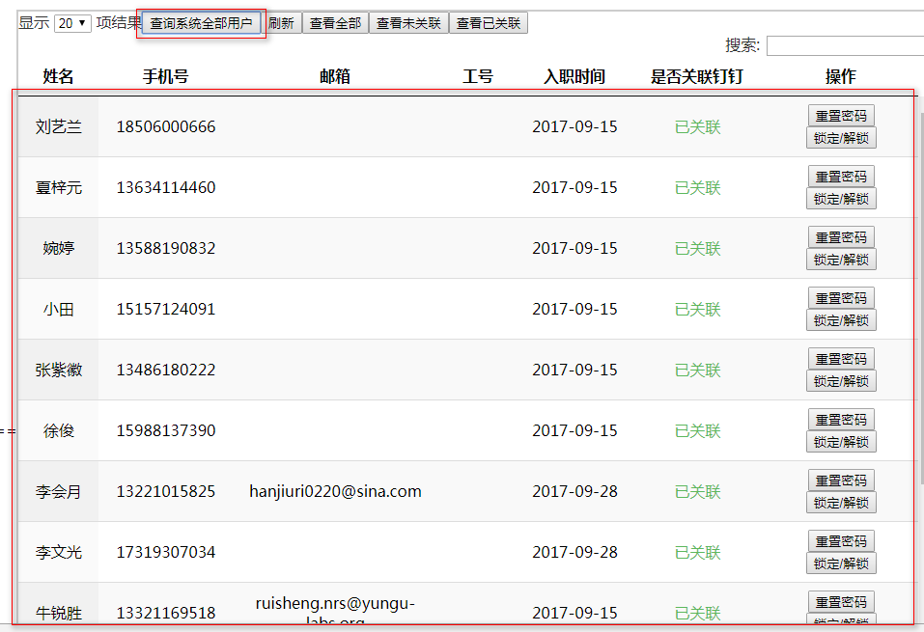

**输出描述：**GetEmpInfoListResultModel

|  |  |  |  |
| --- | --- | --- | --- |
| 中文名称 | 数据类型 | 长度 | 中文名称 |
| 返回码 | int | 50 |  |
| 返回信息 | String | 50 |  |
| 请求是否成功 | boolean | 1 |  |
| 员工信息 | EmployeeInfoListItemModel |  |  |

**设计图：**

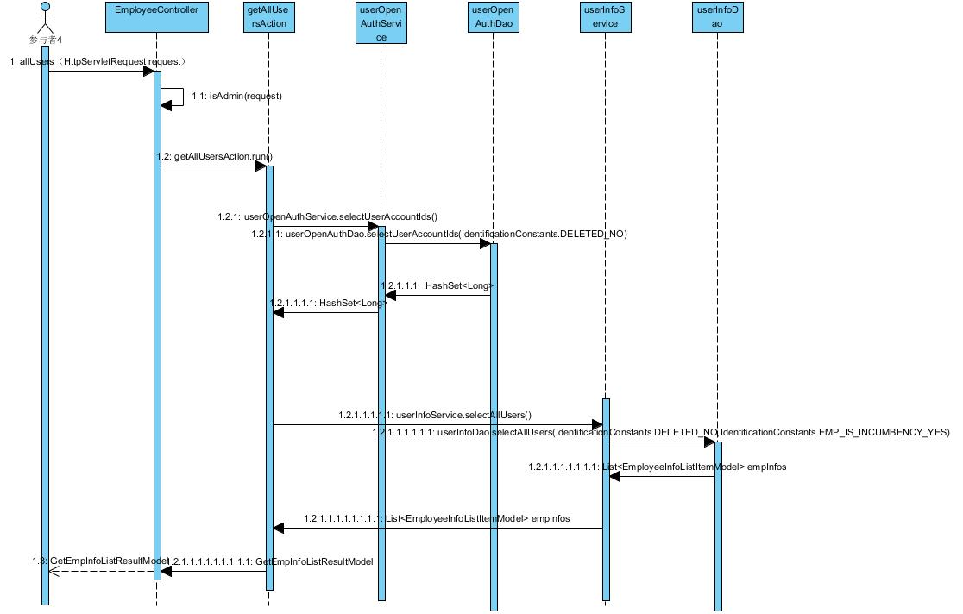

**测试要点：**

点击查看全部系统用户

### **查询指定钉钉企业部门下的员工**

**需求描述：**

管理员登录云谷用户中心管理系统，进入系统管理界面，查找钉钉企业下的员工

**操作者：**

管理员

**业务规则：**

1 根据钉钉部门id查找钉钉部门下的员工

2 显示是否关联系统用户

**前置条件：**

**钉钉部门存在**

**处理流程：**

**界面参考：**

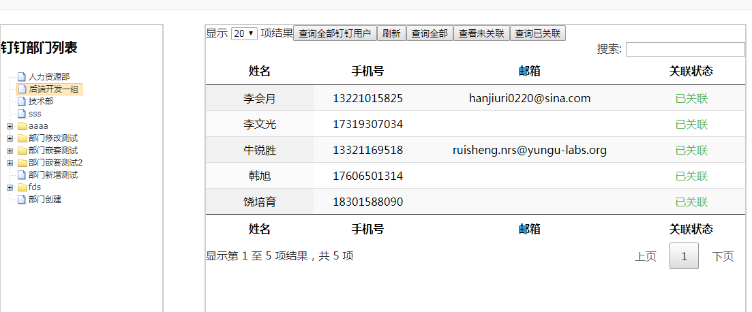

**输入描述：**

|  |  |  |  |
| --- | --- | --- | --- |
| 中文名称 | 参数名字 | 长度 | 数据类型 |
|  | request | 0 | HttpServletRequest |
| 部门id | deptId | 255 | Long |

**输出描述：**DingUserListREsultModel

|  |  |  |  |
| --- | --- | --- | --- |
| 中文名称 | 参数名字 | 长度 | 数据类型 |
| 返回码 | code | 0 | int |
| 返回信息 | msg | 255 | String |
| 请求是否成功 | success |  | boolean |
| 员工信息 | userList |  | userListFromDingItemModel |

**设计图：**

**测试要点：**

**点击部门查询部门下的员工**

### **添加员工**

**需求描述：**

管理员登录云谷用户中心管理系统，进入系统管理界面，在某个部门下面添加员工信息

**操作者：**

管理员

**业务规则：**

1 管理员选择部门在部门下面添加员工

2 添加员工时关联钉钉，根据手机号查找用户是否存在如果不存在就添加员工并且关联钉钉

如果手机号已经存在并且是员工，提示管理员员工已经存在是否需要修改员工信息

如果手机号存在不是员工但绑定过钉钉，属于组织成员则将该账号添加为员工

如果手机号存在不是员工且未绑定过钉钉 则新建用户 并将手机号可用状态置为不可用

**前置条件：**

必须有部门存在，

**处理流程：**

**1**

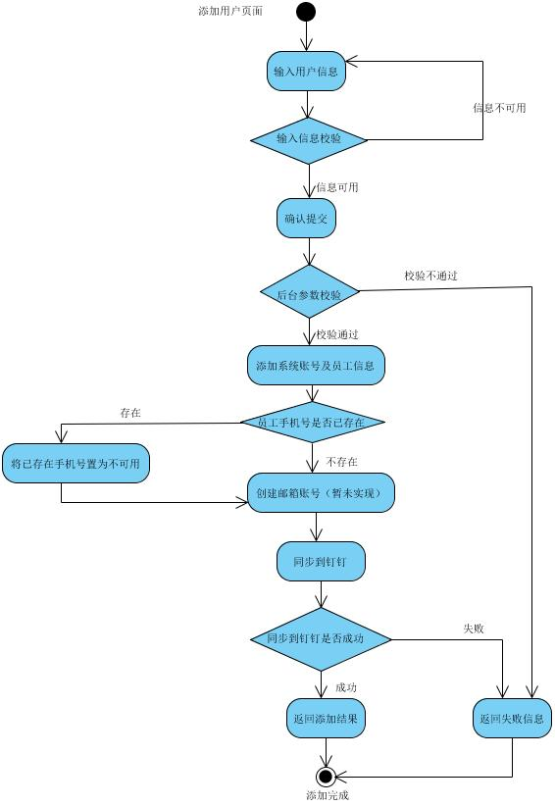

**界面参考：**

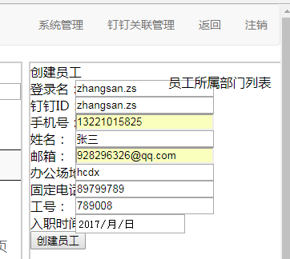

**输入描述：**CreateEmployeeInputModel

|  |  |  |  |
| --- | --- | --- | --- |
| 中文名称 | 参数名称 | 长度 | 数据类型 |
| 员工Id | empId | 50 | Long |
| 部门id集合 | deptIds |  | Long[] |
| 员工姓名 | name | 50 | String |
| 手机号码 | mobile | 50 | String |
| 邮箱 | emial | 50 | String |
| 工作地点 | workplace | 50 | String |
| 电话 | tel | 50 | String |
| 工作编号 | jobNumber | 50 | String |
| 入职时间 | EntryTime | 50 | Long |

**输出描述：**CreateEmployeeResultModel

|  |  |  |  |
| --- | --- | --- | --- |
| 中文名称 | 参数名称 | 长度 | 数据类型 |
| 返回码 | code | 50 | int |
| 返回信息 | msg | 50 | String |
| 请求是否成功 | success |  | boolean |
| 员工id | empId | 50 | Long |
| 账户id | userAccountId | 50 | Long |
| 用户信息id | userInfoId | 50 | Long |
| 用户登录id | UserId | 50 | String |

**设计图：**

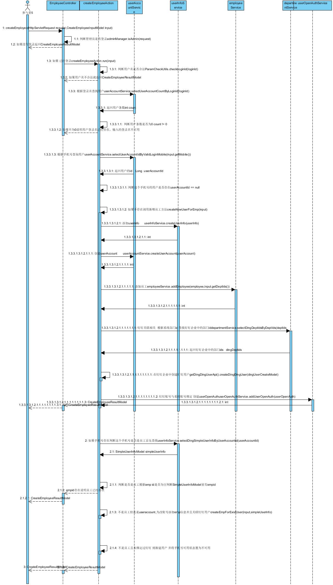

**测试要点：**

1 登录名必须合法

2测试手机号存在情况

3测试手机号存在但没有关联钉钉的情况

4测试手机号存在钉钉号存在但不是员工

### **修改员工子模块**

**需求描述：**

管理员登录云谷用户中心管理系统，进入系统管理界面，查找某个员工，在员工基础信息上，修改员工信息

**操作者：**

系统管理员

**业务规则：**

1. 可以添加多个部门

2. 更改员工信息要同步到钉钉用户

**前置条件：**

1. 员工存在，状态是在职。

**处理流程：**

**界面参考：**

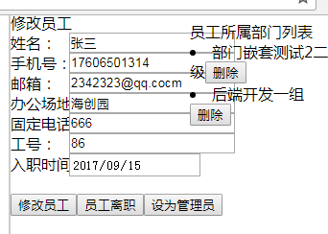

**输入描述：**UpdateEmployeeInputModel

|  |  |  |  |
| --- | --- | --- | --- |
| 中文名称 | 参数名称 | 长度 | 数据类型 |
| 员工Id | empId | 50 | Long |
| 部门id集合 | deptIds |  | Long[] |
| 员工姓名 | name | 50 | String |
| 手机号码 | mobile | 50 | String |
| 邮箱 | emial | 50 | String |
| 工作地点 | workplace | 50 | String |
| 电话 | tel | 50 | String |
| 工作编号 | jobNumber | 50 | String |
| 入职时间 | entryTime | 50 | Long |
| 离职日期 | DimissionTime | 5 | Long |
| 是否在职 | IsIncumbency |  | Boolean |
| 是否删除 | Deleted |  | Boolean |

**输出描述：**UpdateEmployeeResultModel

|  |  |  |  |
| --- | --- | --- | --- |
| 中文名称 | 参数名称 | 长度 | 数据类型 |
| 返回码 | code | 50 | int |
| 返回信息 | msg | 50 | String |
| 请求是否成功 | success |  | boolean |

**设计图：**

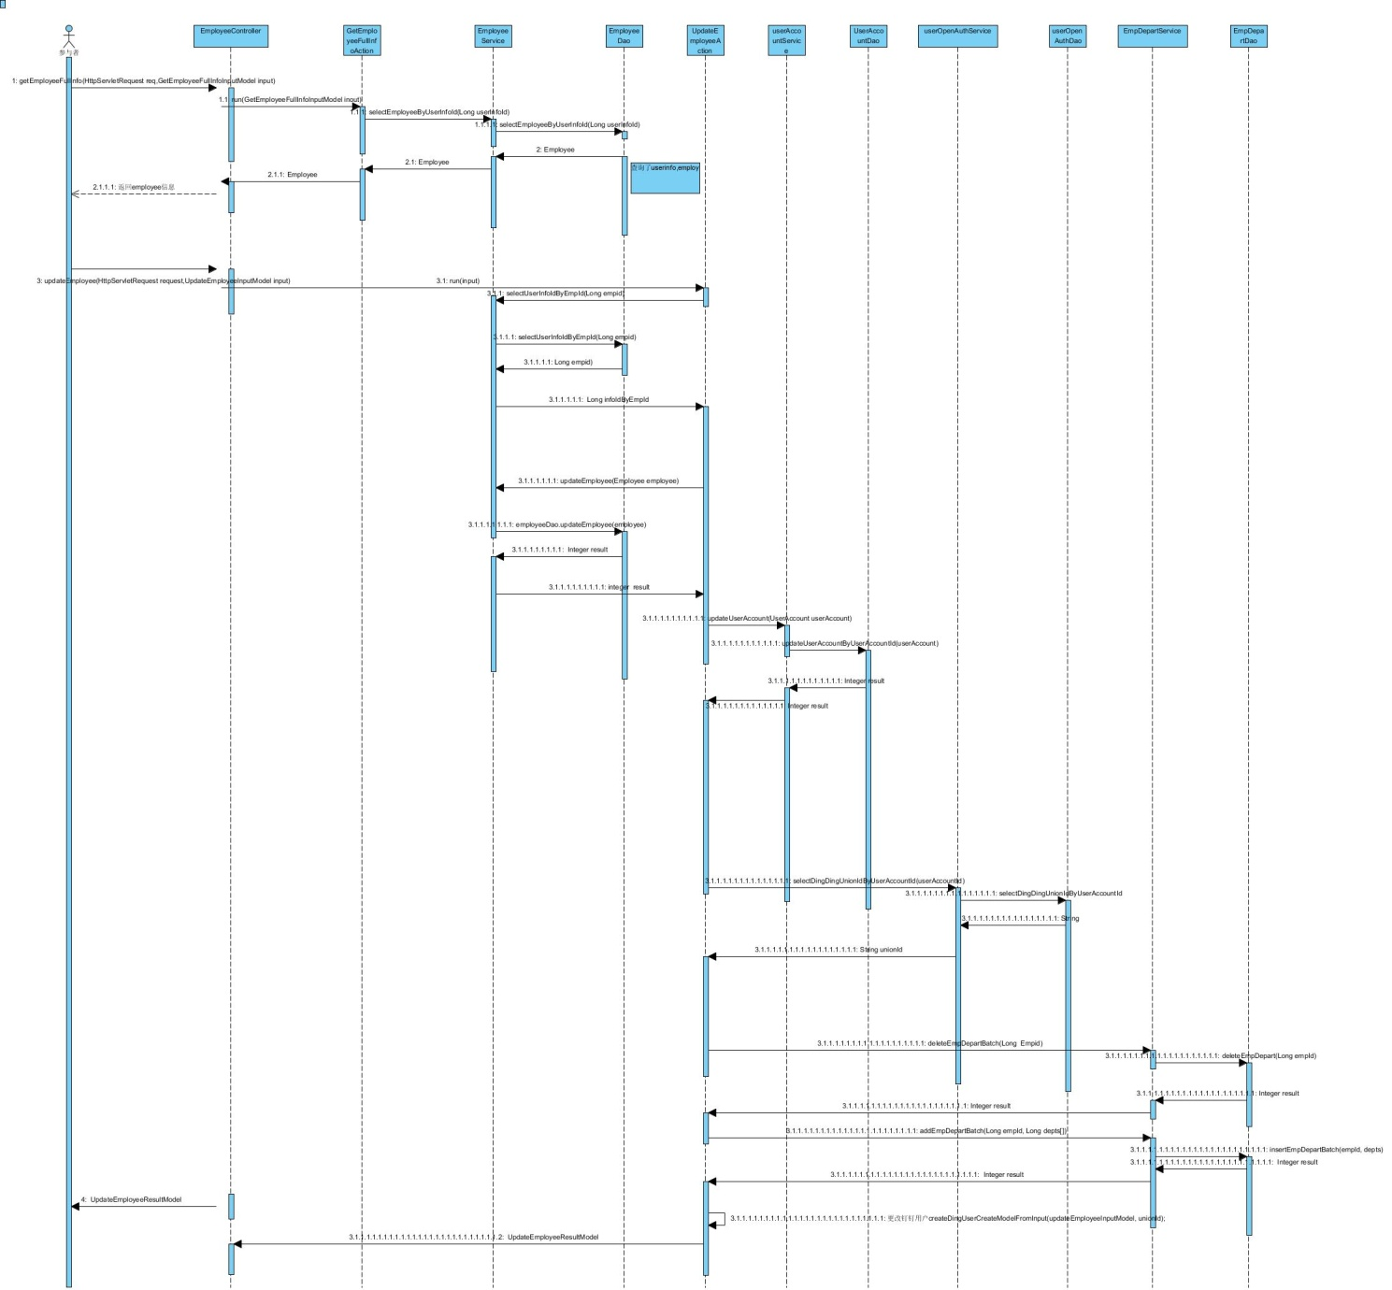

**测试要点：**

1更改多个部门

### **员工离职子模块**

**需求描述：**

管理员登录云谷用户中心管理系统，进入系统管理界面，查找某个员工，将员工离职，离职之后此员工不可以再次登录系统

**操作者：**

管理员

**业务规则：**

1. 员工离职将员工删除状态设置为是，在职状态设置为否，

2. 删除userinfo信息和userAccount信息

3. 在钉钉企业中将这个员工删除

**前置条件：**

1. 员工存在并且是在职状态

**处理流程：**

**界面参考：**

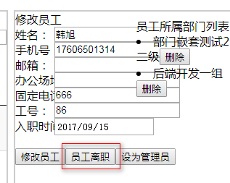

**输入描述：**

|  |  |  |  |
| --- | --- | --- | --- |
| 中文名称 | 参数名称 | 长度 | 数据类型 |
| 员工id | EmpId | 50 | Long |

**输出描述：**EmployeeDimissionResultModel

|  |  |  |  |
| --- | --- | --- | --- |
| 中文名称 | 参数名称 | 长度 | 数据类型 |
| 返回码 | code | 50 | int |
| 返回信息 | msg | 50 | String |
| 请求是否成功 | success |  | boolean |

**设计图：**

**测试要点：**

离职之后查看员工信息表，并在钉钉企业中核对**。**

### **重置密码子模块**

**需求描述：**

管理员登录云谷用户中心管理系统，进入系统管理界面，管理员可以重置员工密码，设置员工密码为固定的初始值，并且发短信和邮箱给该员工

**操作者：**

系统管理员

**业务规则：**

1管理员重置密码

2重置成功给用户发短信，发邮件

**前置条件：**

1. 员工账号存在并且状态正常

**处理流程：**

**界面参考：**

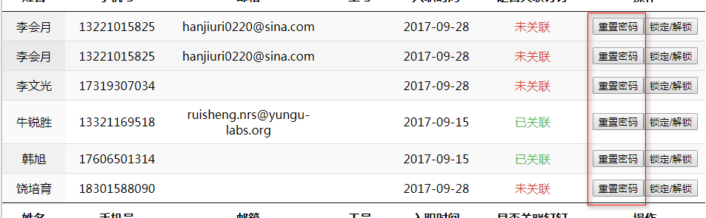

**输入描述：**

|  |  |  |  |
| --- | --- | --- | --- |
| 中文名称 | 参数名字 | 长度 | 数据类型 |
|  | request |  | HttpServletRequest |
| 用户信息id | userInfo | 50 | Long |

**输出描述：**UCBaseResultModel

|  |  |  |  |
| --- | --- | --- | --- |
| 中文名称 | 参数名字 | 长度 | 数据类型 |
| 返回码 | code | 50 | int |
| 返回信息 | msg | 50 | String |
| 请求是否成功 | success |  | boolean |

**设计图：**

**测试要点：**

测试重置再次登录进行验证

### **锁定解锁账号子模块**

**需求描述：**

管理员登录云谷用户中心管理系统，进入系统管理界面，管理员发现账号异常可以将这个账户锁住，不允许这个用户登录系统，之后可以将这个账户解封，用户可登录系统

**操作者：**

系统管理员

**业务规则：**

1 账户锁住后不可以再次登录系统

**前置条件：**

1账户存在并且状态正常

**处理流程：**

**界面参考：**

**输入描述：**

|  |  |  |  |
| --- | --- | --- | --- |
| 中文名称 | 参数名字 | 长度 | 数据类型 |
|  | request | 50 | HttpServletRequest |
| 账户id | userAccountId | 50 | Long |

**输出描述：**EmployeeResultModel

|  |  |  |  |
| --- | --- | --- | --- |
| 中文名称 | 参数名字 | 长度 | 数据类型 |
| 返回码 | code | 50 | int |
| 返回信息 | msg | 50 | String |
| 请求是否成功 | success |  | boolean |

**设计图：**

**测试要点：**

账户锁定之后再次登录测试

### **修改账户密码**

**需求描述：**

普通用户登录云谷用户中心，登录之后，可以修改自己的密码，修改时需要输入旧密码，输入两次新密码，新密码两次输入必须一直，旧密码必须输入正确，如果连续三次输错旧密码将把账号锁住，不允许再次登录，五分钟后解锁。

**操作者：**

所有用户

**业务规则：**

1 用户登录系统后输入自己的老密码，新密码

2老密码输错三次进行封号，五分钟后解锁

**前置条件：**

1账户存在并且状态正常，能登录系统

2用户必须是登录

**处理流程：**

**界面参考：**

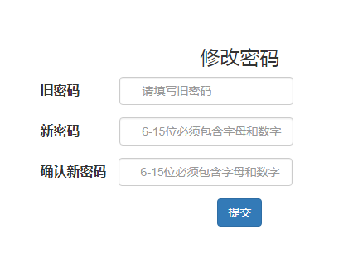

**输入描述：**

|  |  |  |  |
| --- | --- | --- | --- |
| 中文名称 | 参数名字 | 长度 | 数据类型 |
|  | request |  | HttpServletRequest |
|  | response |  | HttpServletResponse |
| 旧密码 | oldPassword | 50 | String |
| 新密码 | newPassword | 50 | String |

**输出描述：**EmployeeResultModel

|  |  |  |  |
| --- | --- | --- | --- |
| 中文名称 | 参数名字 | 长度 | 数据类型 |
| 返回码 | code | 50 | int |
| 返回信息 | msg | 50 | String |
| 请求是否成功 | success |  | boolean |

**设计图：**

**测试要点：**

**账户锁定之后再次登录测试**

### **通过钉钉导出的员工表批量创建系统员工**

**需求描述：**

管理员登录用户中心，进入钉钉关联关系界面，在钉钉部门下导出钉钉员工信息，导出的信息包括这个员工的基本信息和部门信息，根据导出的信息批量创建云谷系统员工。如果系统中没有这个员工就创建，没有这个员工的部门也需要创建。

**操作者：**

系统管理员

**业务规则：**

1管理员通过上传指定格式的excle

2系统中没有员工就新增

3管理员上传execl选择是否更新已经存在的系统员工

4添加系统员工时如果钉钉员工的手机号在系统中已经存在，将系统的手机号置为不可用

5添加系统员工时钉钉员工的邮箱在系统中已经存在，将系统的邮箱置为不可用

**前置条件：**

1. 钉钉中存在员工信息

**处理流程：**

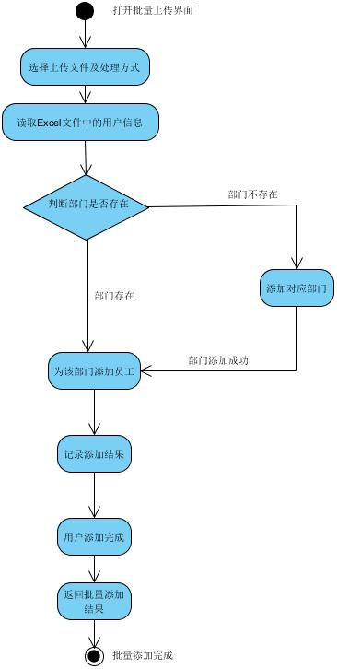

**界面参考：**

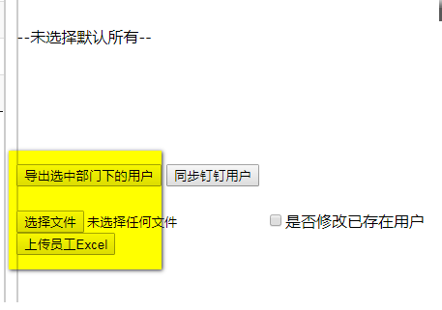

**输入描述：**

|  |  |  |  |
| --- | --- | --- | --- |
| 中文名称 | 参数名字 | 长度 | 数据类型 |
|  | request |  | MultipartHttpServletRequest |

**输出描述：**

|  |  |  |  |
| --- | --- | --- | --- |
| 中文名称 | 参数名字 | 长度 | 数据类型 |
| 返回码 | code | 50 | int |
| 返回信息 | msg | 50 | String |
| 请求是否成功 | success |  | boolean |
| 成功条数 | successCont | 50 | int |
| 失败条数 | failtCount | 50 | Int |
| 添加失败的员工集合 | failList |  | AddEmployeeBathResultlistItemModel |
| 添加成功的员工集合 | successList |  | AddEmployeeBathResultlistItemModel |

**设计图：**

**测试要点：**

上传完成之后核对条数是不是正确，在页面以及数据库查看上传的员工信息是否已经存在

### **同步钉钉用户及部门**

**需求描述：**

管理员登录云谷用户中心系统，进入钉钉关联关系管理界面，将钉钉企业中的部门和员工同步到系统中。云谷系统中没有这个部门和员工就创建，如果存在就更新。

**操作者：**

系统管理员

**业务规则：**

1 钉钉企业中的组织架构全部同步到系统中去

2 已经存在的进行更新操作，不存在的就添加

**前置条件：**

1 钉钉组织架构中有部门有员工

**处理流程：**

**界面参考：**

**输入描述：**

|  |  |  |  |
| --- | --- | --- | --- |
| 中文名称 | 参数名字 | 长度 | 数据类型 |
|  | request |  | HttpServletRequest |
| 账户id | userAccountId | 50 | Long |

**输出描述：S**yncUserFromDingResultModel

|  |  |  |  |
| --- | --- | --- | --- |
| 中文名称 | 参数名字 | 长度 | 数据类型 |
| 返回码 | code | 50 | int |
| 返回信息 | msg | 50 | String |
| 请求是否成功 | success |  | boolean |
| 总条数 | totalCount | 50 | int |
| 成功条数 | successCont | 50 | int |
| 失败条数 | failtCount | 50 | int |
| 新建的总条数 | createCount | 50 | int |
| 更新的总条数 | successList |  | int |

**设计图：**

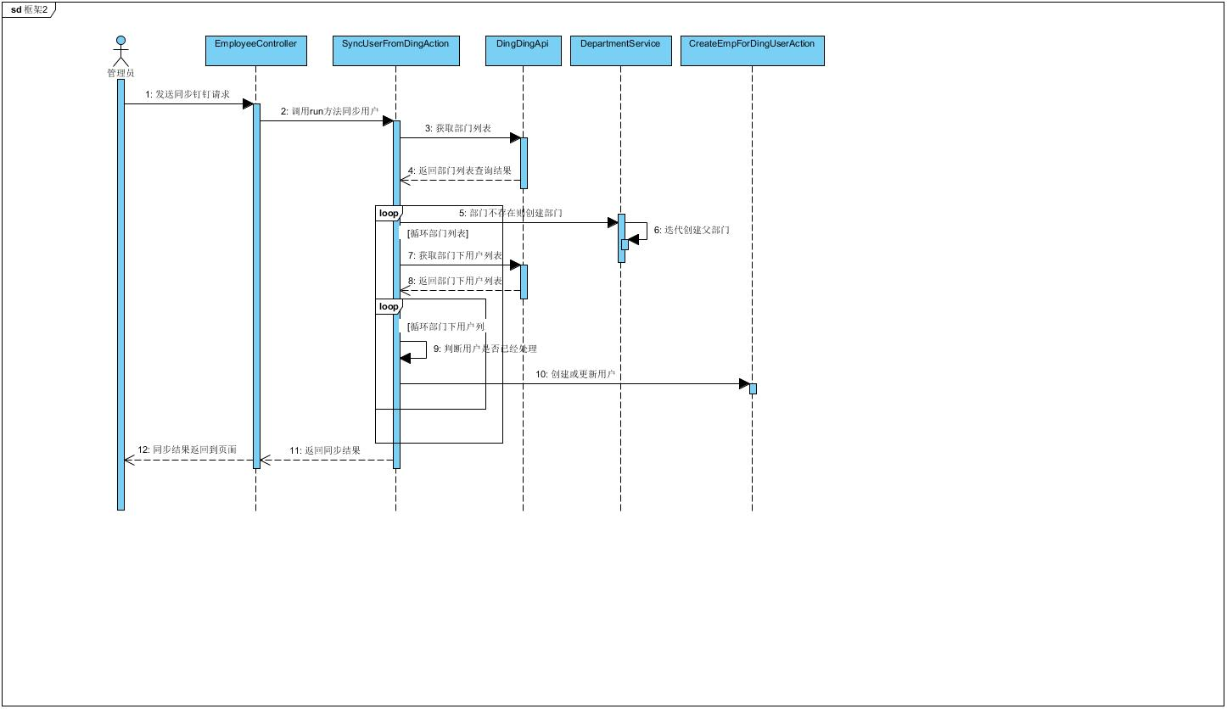

**测试要点：**

同步成功之后核对条数是不是正确，在页面以及数据库查看员工和部门信息是否正确

### **钉钉关联系统用户**

**需求描述：**

管理员登录云谷用户中心系统，进入钉钉关联关系管理界面，钉钉管理中可以查看与系统用户是否关联，如果未关联，可与系统用户进行关联。

**操作者：**

系统管理员

**业务规则：**

1现阶段做的钉钉关联系统用户是直接为这个钉钉用户创建一个系统账号

**前置条件：**

1. 钉钉部门中已经存在这个员工，并且没有关联过系统用户

**处理流程：**

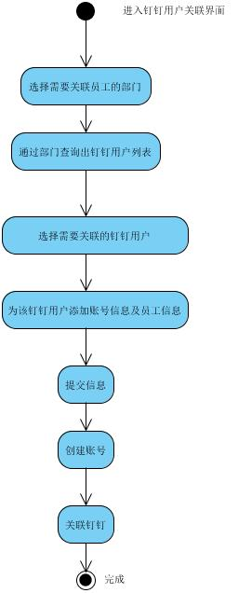

**界面参考：**

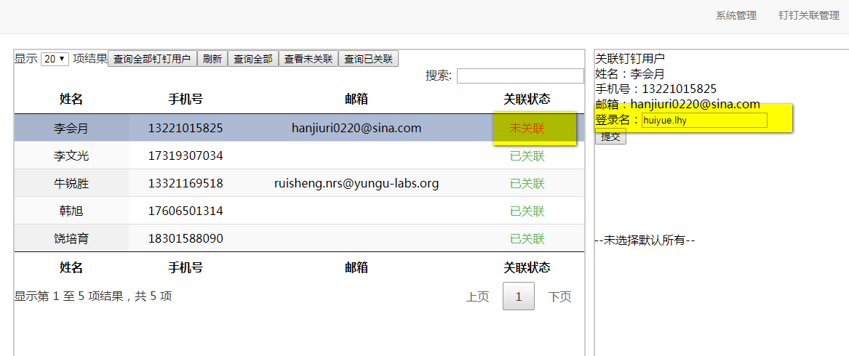

**输入描述：**

|  |  |  |  |
| --- | --- | --- | --- |
| 中文名称 | 参数名字 | 长度 | 数据类型 |
|  | request |  | MultipartHttpServletRequest |
| 创建员工输入类 | input |  | CreateEmpDingUserInputModel |

**输出描述：**CreateEmpForDingUserResultModel

|  |  |  |  |
| --- | --- | --- | --- |
| 中文名称 | 参数名字 | 长度 | 数据类型 |
| 返回码 | code | 50 | int |
| 返回信息 | msg | 50 | String |
| 请求是否成功 | success |  | boolean |

**设计图：**

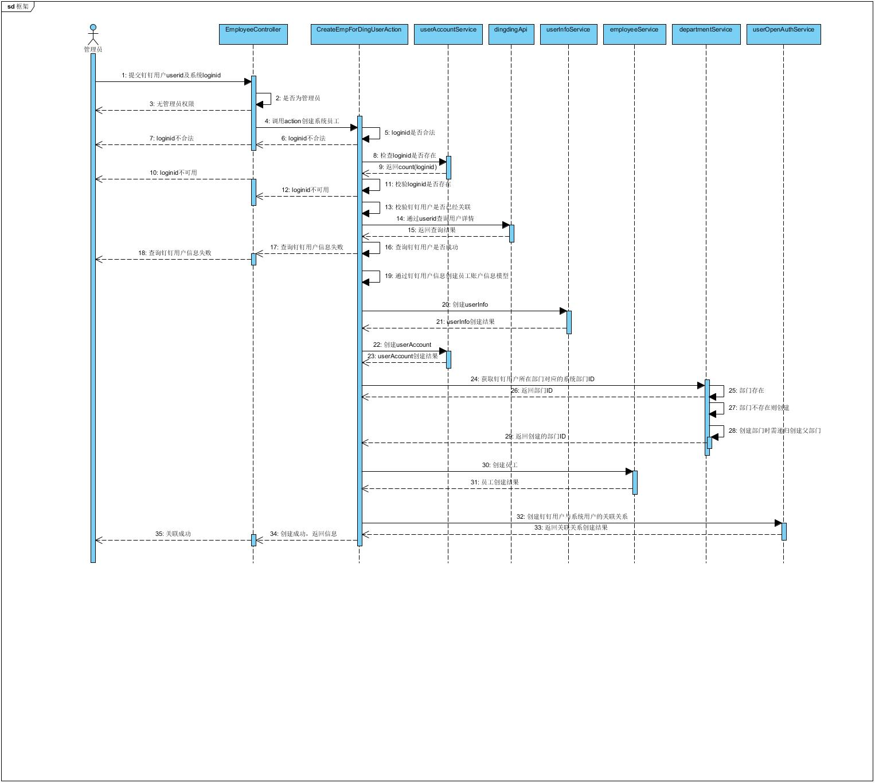

**测试要点：**

1钉钉关联以后在系统中的这个部门中查看是否有员工信息

2用这个账号进行登录，密码是初始密码

## 部门管理功能

### **查找所有系统部门子模块**

**需求描述：**

管理员登录云谷用户中心系统，进入系统管理界面，查找所有系统部门，展示部门之间的关系。

**操作者：**

系统管理员

**业务规则：**

1查询所有部门信息，以树状形式显示出来，体现部门关系

**前置条件：**

1数据库中存在系统部门

**处理流程：**

**界面参考：**

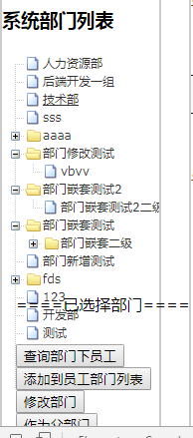

**输入描述：**

|  |  |  |  |
| --- | --- | --- | --- |
| 中文名称 | 参数名字 | 长度 | 数据类型 |
|  | request |  | HttpServletRequest |

**输出描述：**GetDeptTreeListResultModel

|  |  |  |  |
| --- | --- | --- | --- |
| 中文名称 | 参数名字 | 长度 | 数据类型 |
| 返回码 | code | 50 | int |
| 返回信息 | msg | 50 | String |
| 请求是否成功 | success |  | boolean |
| 部门信息 | Depts |  | DeptTreeListItemModel |

**设计图：**

**测试要点：**

### **查找所有钉钉企业部门子模块**

**需求描述：**

管理员登录云谷用户中心系统，进入后台管理的钉钉关联关系页面查询钉钉企业下的所有部门，展示部门之间的关系

**操作者：**

系统管理员

**业务规则：**

1查询所有部门信息，以树状形式显示出来，体现部门关系

**前置条件：**

1钉钉企业中存在部门信息

**处理流程：**

**界面参考：**

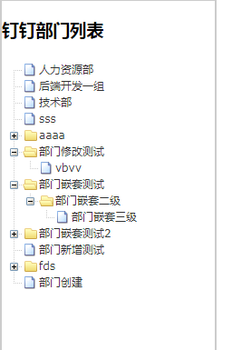

**输入描述：**

|  |  |  |  |
| --- | --- | --- | --- |
| 中文名称 | 参数名字 | 长度 | 数据类型 |
|  | request |  | HttpServletRequest |
| 部门id 如果请求时没有这个参数查询所有部门 | depetId | 50 | Long |

**输出描述：**GetDeptTreeListResultModel

|  |  |  |  |
| --- | --- | --- | --- |
| 中文名称 | 参数名字 | 长度 | 数据类型 |
| 返回码 | code | 50 | int |
| 返回信息 | msg | 50 | String |
| 请求是否成功 | success |  | boolean |
| 部门信息 | Depts |  | DeptTreeListItemModel |

**设计图：**

**测试要点：**

### **增加部门子模块**

**需求描述：**

管理员登录云谷用户中心系统，进入系统管理界面，在后台管理中增加一个部门，可以选择已经存在的部门作为父部门，也可以增加一个父部门。

**操作者：**

系统管理员

**业务规则：**

1可以选择一个父部门

2添加之后同步到钉钉的组织架构中

**前置条件：**

要选择的父部门必须存在

**处理流程：**

**界面参考：**

**输入描述：**

|  |  |  |  |
| --- | --- | --- | --- |
| 中文名称 | 参数名字 | 长度 | 数据类型 |
|  | request |  | HttpServletRequest |
| 创建部门的输入包括部门父id和部门名称两个字段 | Input |  | CreateDepeInputMode; |

**输出描述：**CreateDeptResultModel

|  |  |  |  |
| --- | --- | --- | --- |
| 中文名称 | 参数名字 | 长度 | 数据类型 |
| 返回码 | code | 50 | int |
| 返回信息 | msg | 50 | String |
| 请求是否成功 | success |  | boolean |

**设计图：**

**测试要点：**

添加之后在页面数据库和钉钉上查看是否添加成功

### **修改部门子模块**

**需求描述：**

管理员登录云谷用户中心系统，进入系统管理界面，查看已经存在的部门，在原来部门信息的基础上修改部门信息，可消除父部门，可更改父部门。

**操作者：**

系统管理员

**业务规则：**

1可重新选择父部门

2部门修改成功后同步到钉钉的组织架构中

**前置条件：**

**要修改的部门存在**

**处理流程：**

**界面参考：**

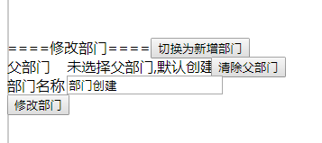

**输入描述：**

|  |  |  |  |
| --- | --- | --- | --- |
| 中文名称 | 参数名字 | 长度 | 数据类型 |
|  | request |  | HttpServletRequest |
| 更改部门的输入类 | input |  | UpdateDeptInputModel |

**输出描述：**

|  |  |  |  |
| --- | --- | --- | --- |
| 中文名称 | 参数名字 | 长度 | 数据类型 |
| 返回码 | code | 50 | int |
| 返回信息 | msg | 50 | String |
| 请求是否成功 | success |  | boolean |

**设计图：**

**测试要点：**

添加之后在页面数据库和钉钉上查看是否添加成功

### **删除部门子模块**

**需求描述：**

管理员登录云谷用户中心系统，进入系统管理界面，查看已经存在的部门，删除部门，如果部门下面有员工不能删除部门。

**操作者：**

系统管理员

**业务规则：**

1不允许删除有员工的部门

2删除之后同步到钉钉企业中

**前置条件：**

1. 要删除的部门存在，且没有员工。

**处理流程：**

**界面参考：**

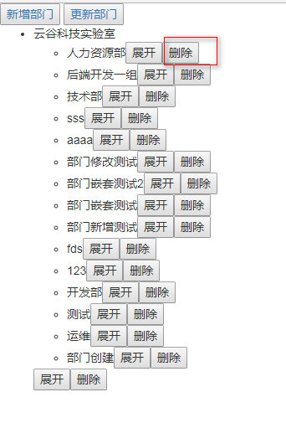

**输入描述：**

|  |  |  |  |
| --- | --- | --- | --- |
| 中文名称 | 参数名字 | 长度 | 数据类型 |
| 部门id | departId | 50 | Long |

**输出描述：**

|  |  |  |  |
| --- | --- | --- | --- |
| 中文名称 | 参数名字 | 长度 | 数据类型 |
| 返回码 | code | 50 | int |
| 返回信息 | msg | 50 | String |
| 请求是否成功 | success |  | boolean |

**设计图：**

**测试要点：**

1点击删除有员工的部门

2删除成功后在钉钉组织架构中查看是否还存在

## ar用户管理功能

### **查询所有ar用户子模块**

**需求描述：**

管理员登录ar后台管理系统。查询所有ar的用户

**操作者：**

系统管理员

**业务规则：**

查询所有ar用户，删除状态为0

**前置条件：**

数据库存在ar用户

**处理流程：**

**界面参考：**

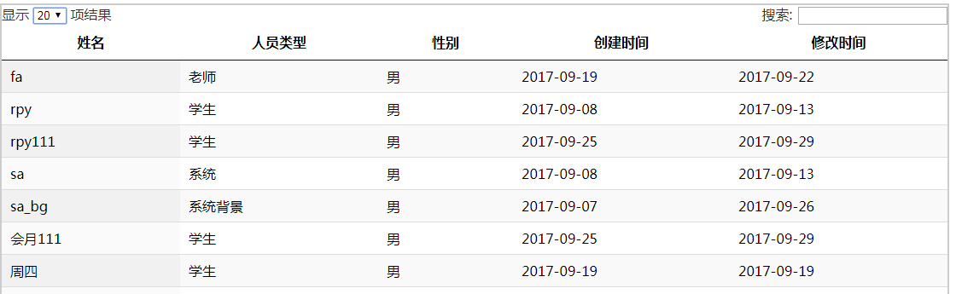

**输出描述：**GetUserListResultModel

|  |  |  |  |
| --- | --- | --- | --- |
| 中文名称 | 参数名字 | 长度 | 数据类型 |
| 返回码 | code | 50 | int |
| 返回信息 | msg | 50 | String |
| 请求是否成功 | success |  | boolean |
| 部门信息 | Depts |  | DeptTreeListItemModel |

**设计图：**

**测试要点：**

查询之后核对数据库是否一致

### **增加ar用户子模块**

**需求描述：**

管理员登录ar后台管理系统，增加ar用户，用户输入名称，选择性别，选择用户类型，用户类型只能是老师，学生家长。

**操作者：**

系统管理员

**业务规则：**

1增加的ar用户类型只能是老师学生家长

**前置条件：**

**处理流程：**

**界面参考：**

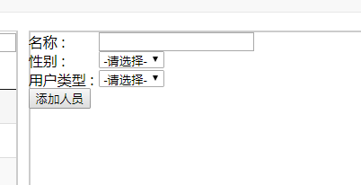

**输入描述：**CreateUserInputModel

|  |  |  |  |
| --- | --- | --- | --- |
| 中文名称 | 参数名字 | 长度 | 数据类型 |
| 名字 | name | 50 | String |
| 性别 | sex | 50 | String |
| 用户类型 | userType | 50 | String |

**输出描述：**CreateUserResultModel

|  |  |  |  |
| --- | --- | --- | --- |
| 中文名称 | 参数名字 | 长度 | 数据类型 |
| 返回码 | code | 50 | int |
| 返回信息 | msg | 50 | String |
| 请求是否成功 | success |  | boolean |

**设计图：**

**测试要点：**

**增加完查看页面是否存在这个用户**

### **修改ar用户子模块**

**需求描述：**

管理员登录ar后台管理系统，修改ar用户，可修改用户的名称，性别，用户类型**操作者：**

系统管理员

**业务规则：**

1修改名称，性别，用户类型

**前置条件：**

要修改的用户是存在的

**处理流程：**

**界面参考：**

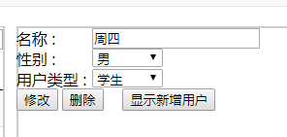

**输入描述：**UpdateUserInpuModel

|  |  |  |  |
| --- | --- | --- | --- |
| 中文名称 | 参数名字 | 长度 | 数据类型 |
| 用户id | userId | 50 | Long |
| 名字 | name | 50 | String |
| 性别 | sex | 50 | String |
| 用户类型 | userType | 50 | String |

**输出描述：**UpdateUserInpuModel

|  |  |  |  |
| --- | --- | --- | --- |
| 中文名称 | 参数名字 | 长度 | 数据类型 |
| 返回码 | code | 50 | int |
| 返回信息 | msg | 50 | String |
| 请求是否成功 | success |  | boolean |

**设计图：**

**测试要点：**

**修改之后再查询一下，核对修改是否正确**

### **删除ar用户子模块**

**需求描述：**

管理员登录ar后台管理系统，删除ar用户，软删除，更改用户删除状态为1，并且删除属于这个用户的特征素材问候语等等。

**操作者：**

系统管理员

**业务规则：**

同时删除这个用户下的特征素材问候语

**前置条件：**

要删除的用户在数据库存在的

**处理流程：**

**界面参考：**

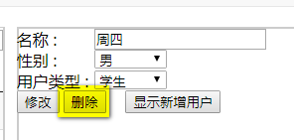

**输入描述：**

|  |  |  |  |
| --- | --- | --- | --- |
| 中文名称 | 参数名字 | 长度 | 数据类型 |
| 用户id | userId | 50 | Long |

**输出描述：**DeleteUserResultModel

|  |  |  |  |
| --- | --- | --- | --- |
| 中文名称 | 参数名字 | 长度 | 数据类型 |
| 返回码 | code | 50 | int |
| 返回信息 | msg | 50 | String |
| 请求是否成功 | success |  | boolean |

**设计图：**

**测试要点：**

查看页面和数据库，核对是否删除

## ar特征管理功能

### **查询所有特征子模块**

**需求描述：**

管理员登录ar后台管理系统，查询ar_feature表中所有有效特征。存储在oss上的图片可永久点击查看，不能有时间限制。点击图片链接时跳转到另外一个页面。

**操作者：**

系统管理员

**业务规则：**

1查询所有特征表中特征

**前置条件：**

2未被删除（deleted=0）的有效数据

**处理流程：**

**界面参考：**

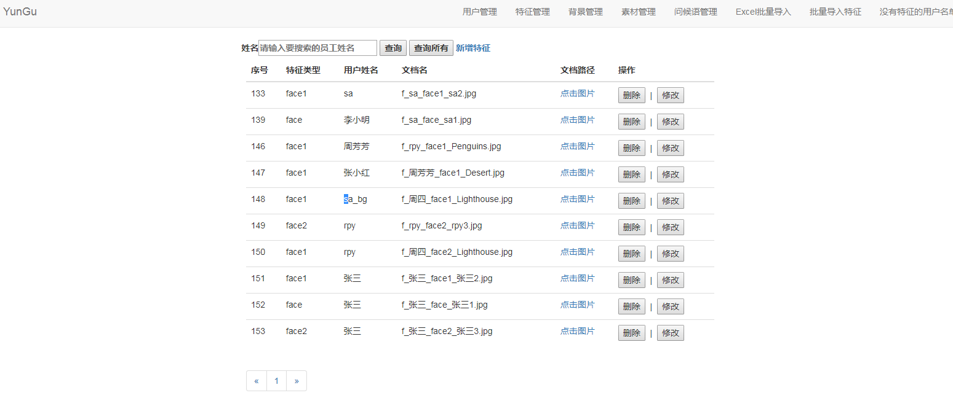

**输入描述：无**

**输出描述：**

|  |  |  |  |
| --- | --- | --- | --- |
| 中文名称 | 参数名字 | 长度 | 数据类型 |
| 特征集合 | features |  | Feature |

**设计图：**

**测试要点：**

检查查询结果是否有无效数据

### **根据员工姓名查询特征子模块**

**需求描述：**

管理员登录ar后台管理系统，根据员工姓名查询相对应的有效特征。存储在oss上的图片可永久点击查看，不能有时间限制。点击图片链接时跳转到另外一个页面。

**操作者：**

系统管理员

**业务规则：**

根据姓名模糊查询该用户的特征

**前置条件：**

数据库存在这个用户

**处理流程：**

**界面参考：**

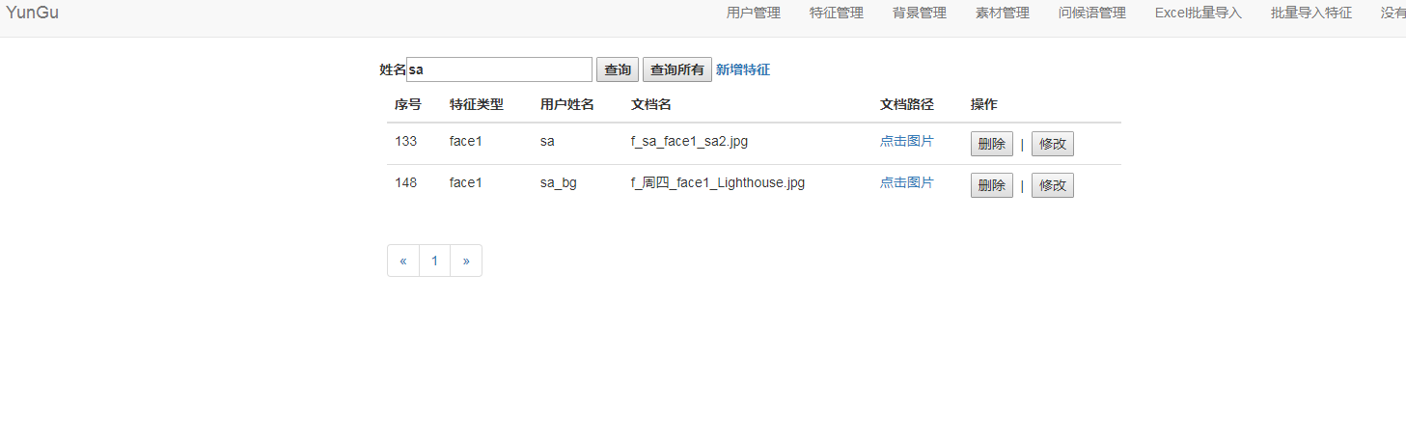

**输入描述：**

|  |  |  |  |
| --- | --- | --- | --- |
| 中文名称 | 参数名字 | 长度 | 数据类型 |
| 员工姓名 | name | 50 | String |

**输出描述：**

|  |  |  |  |
| --- | --- | --- | --- |
| 中文名称 | 参数名字 | 长度 | 数据类型 |
| 素材对象 | resultModel |  | ResultModel |

**设计图：**

**测试要点：**

核对数据库，检查查询结果是否正确

### **新增特征特征子模块**

**需求描述：**

管理员登录ar后台管理系统,新增特征,管理员选择特征类型，特征类型只能是正脸，左侧脸，右侧脸，选择系统存在的用户，存储时特征文件的命名方式必须是f_用户姓名_face1.jpg，f_用户姓名_face2.jpg，f_用户姓名_face3.jpg的形式，文件存储在oss上

**操作者：**

系统管理员

**业务规则：**

1.上传特征到oss上

2.获得oss文件id,插入特征表中

**前置条件：**

1新增时，须先获得documentID

**处理流程：**

**界面参考：**

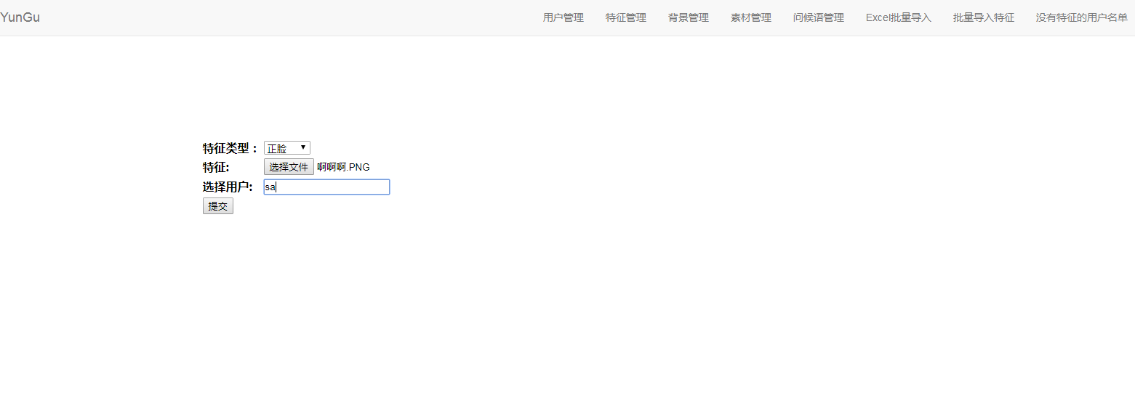

**输入描述：**

|  |  |  |  |
| --- | --- | --- | --- |
| 中文名称 | 参数名字 | 长度 | 数据类型 |
| 特征文件 | MultipartFile file |  |  |
| Feature feature | 特征详细数据 |  |  |

**输出描述：**

|  |  |  |  |
| --- | --- | --- | --- |
| 中文名称 | 参数名字 | 长度 | 数据类型 |
| 增加特征封装对象 | ResultModel |  |  |

**设计图：**

**测试要点：**

**1.检查oss上documentId与特征表中documentID是否一致**

### **修改特征子模块**

**需求描述：**

管理员登录ar后台管理系统，查看特征，在特征基础信息上修改，可修改特征类型，改换特征文件，重新选择用户。特征序号只能查看，不可修改

**操作者：**

系统管理员

**业务规则：**

1.维护特征表数据

**前置条件：**

1.修改除id之外的其他数据

**处理流程：**

**界面参考：**

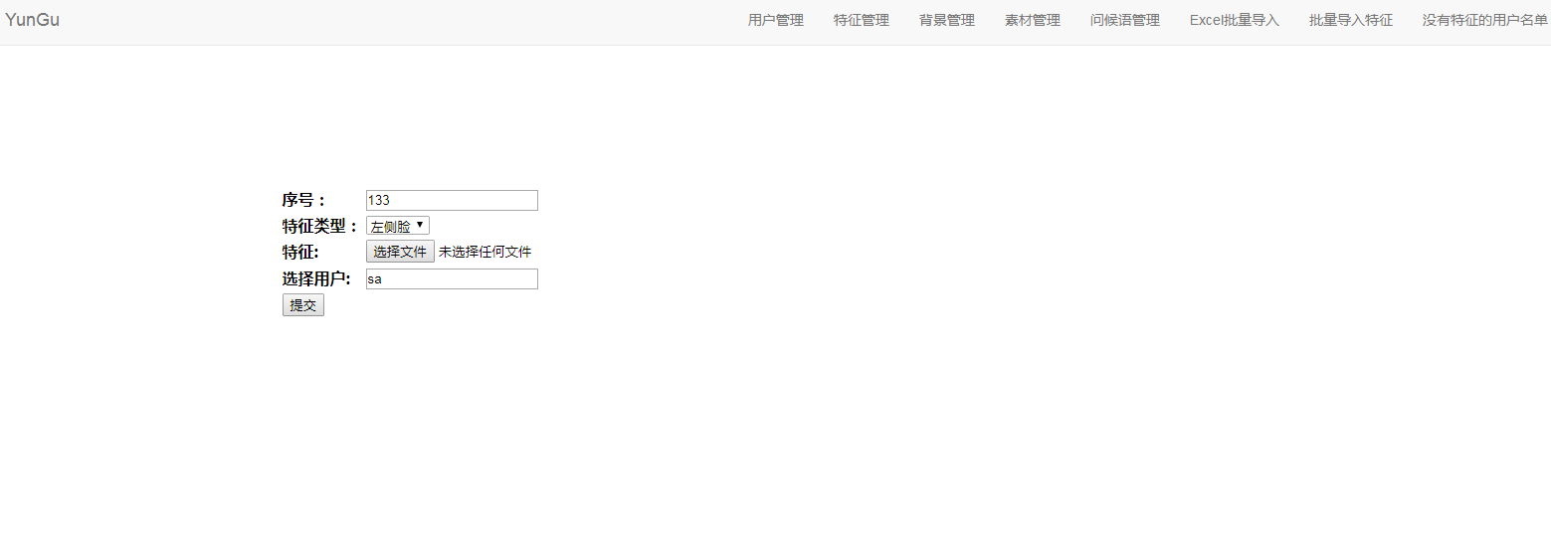

**输入描述：**

|  |  |  |  |
| --- | --- | --- | --- |
| 中文名称 | 参数名字 | 长度 | 数据类型 |
| 特征文件 | MultipartFile file |  |  |
| Feature feature | 特征详细数据 |  |  |

**输出描述：**

|  |  |  |  |
| --- | --- | --- | --- |
| 中文名称 | 参数名字 | 长度 | 数据类型 |
| 修改特征封装对象 | ResultModel | 50 |  |

**设计图：**

**测试要点：**

**1.检查oss上documentId与特征表中documentID是否一致**

### **删除特征子模块**

**需求描述：**

管理员登录ar后台管理系统，查看要删除的特征，删除特征，在数据库中将这条特征的删除状态改为1。上传的oss上的特征图片不需要删除。

**操作者：**

系统管理员

**业务规则：**

1软删除

**前置条件：**

2删除仅页面显示的数据

**处理流程：**

**界面参考：**

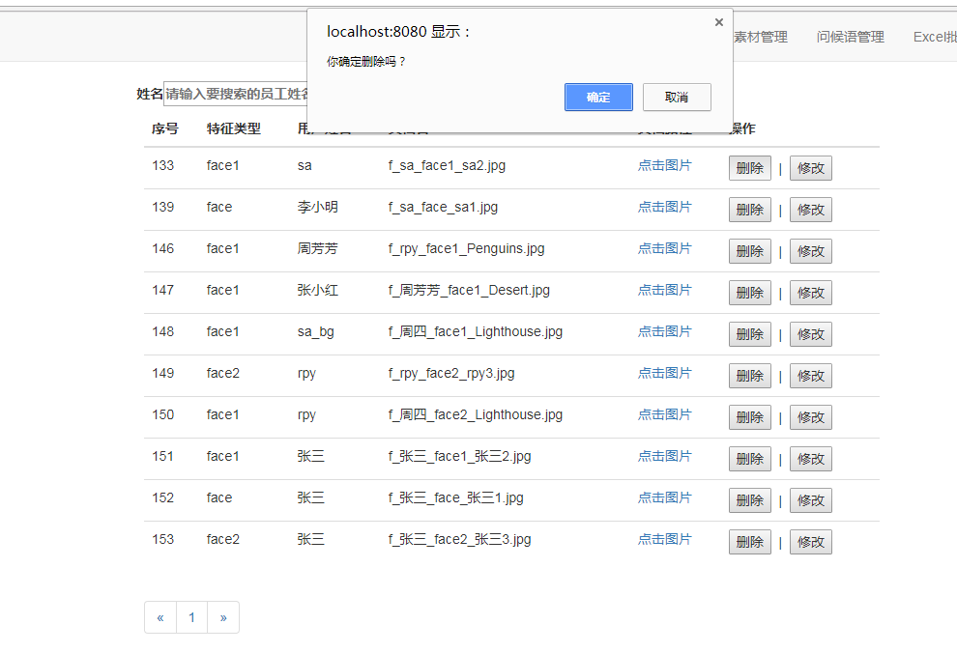

**输入描述：**

|  |  |  |  |  |
| --- | --- | --- | --- | --- |
| 中文名称 | 参数名字 | 长度 | 数据类型 |  |
| id | 特征id |  |  |  |

**输出描述：**

|  |  |  |  |  |
| --- | --- | --- | --- | --- |
| 中文名称 | 参数名字 | 长度 | 数据类型 |  |
| ResultModel | 修改特征封装对象 |  |  |  |

**设计图：**

**测试要点：**

**1.检查deleted字段**

### **获取没有特征的用户名单子模块**

**需求描述：**

**获取没有特征的用户名单**

**操作者：**

系统管理员

**业务规则：**

1.查询用户表中没有特征的用户

**前置条件：**

1.用户没有特征

**处理流程：**

**界面参考：**

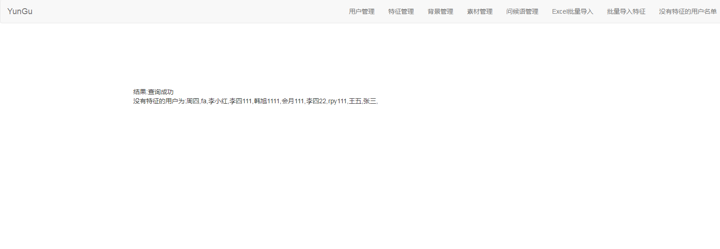

**输入描述：无**

**输出描述：**

|  |  |  |  |
| --- | --- | --- | --- |
| 中文名称 | 参数名字 | 长度 | 数据类型 |
| 结果封装对象 | GetNotUserFeatureResultModel |  |  |

**设计图：**

**测试要点：**

**1.检查这些用户是否有特征**

## ar背景管理功能

### **查询所有背景子模块**

**需求描述：**

管理员登录ar后台管理系统。在素材表中，查询所有有效背景，也就是素材表中location字段值是background并且没有被删除的数据。背景图片可以查看**操作者：**

系统管理员

**业务规则：**

1.查询所有有效背景（deleted=0）

**前置条件：**

1.是未被删除（deleted=0）的有效数据

**处理流程：**

**界面参考：**

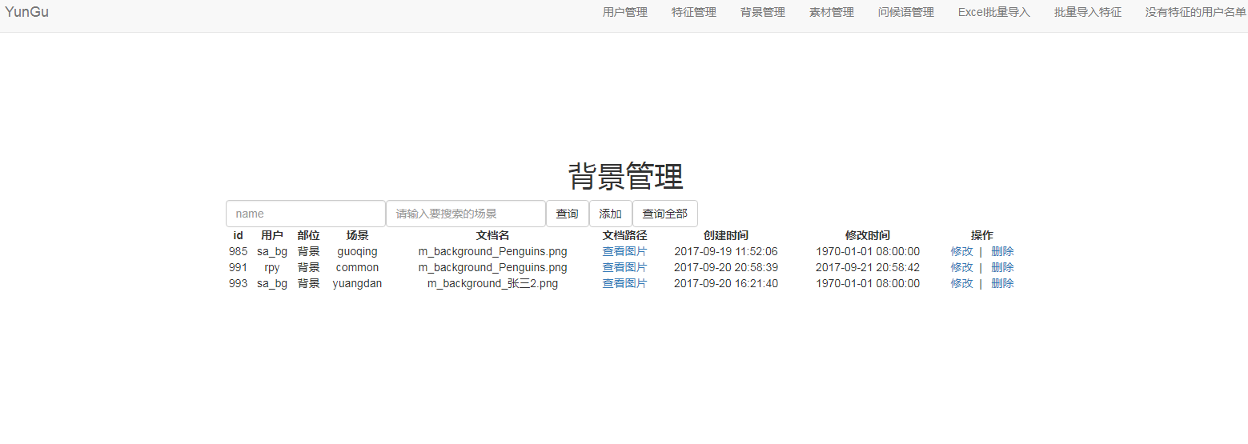

**输入描述：**

**无**

**输出描述：**

|  |  |  |  |
| --- | --- | --- | --- |
| 中文名称 | 参数名字 | 长度 | 数据类型 |
| 背景集合 | List<Marterial> marterials |  | Marterial |

**设计图：**

**测试要点：**

1.是否为有效的背景（location=‘background’）

### **根据员工姓名或场景查询背景子模块**

**需求描述：**

管理员登录ar后台管理系统，据姓名查询背景。存储在oss上的图片可永久点击查看，不能有时间限制。点击图片链接时跳转到另外一个页面。

**操作者：**

系统管理员

**业务规则：**

1.查询出属于该员工的背景（一般都是管理员）

**前置条件：**

1该员工拥有有效背景素材

**处理流程：**

**界面参考：**

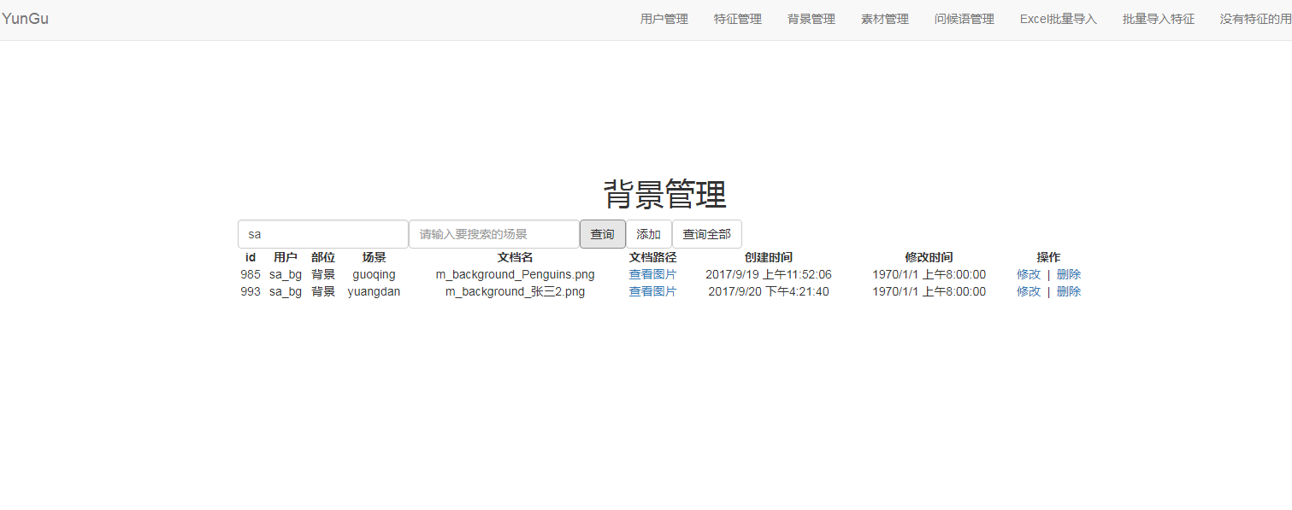

**输入描述：**

|  |  |  |  |
| --- | --- | --- | --- |
| 中文名称 | 参数名字 | 长度 | 数据类型 |
| 输入封装对象 | Marterial marterial |  | Marterial marterial |

**输出描述：**

|  |  |  |  |
| --- | --- | --- | --- |
| 中文名称 | 参数名字 | 长度 | 数据类型 |
| 背景集合 | marterialList |  | List<Marterial> |

**设计图：**

**测试要点：**

核对条件查询是否有效

### **新增背景子模块**

**需求描述：**

管理员登录ar后台管理系统，新增背景，新增的背景默认属于sa_bg系统用户。location设置为‘background'。

**操作者：**

系统管理员

**业务规则：**

1.上传背景到oss上

2.获得oss文件id,插入素材表中，并将location设置为‘location’

3背景素材默认添加给sa_bg系统用户

**前置条件：**

**1.** 新增时，须先获得documentID

**处理流程：**

**界面参考：**

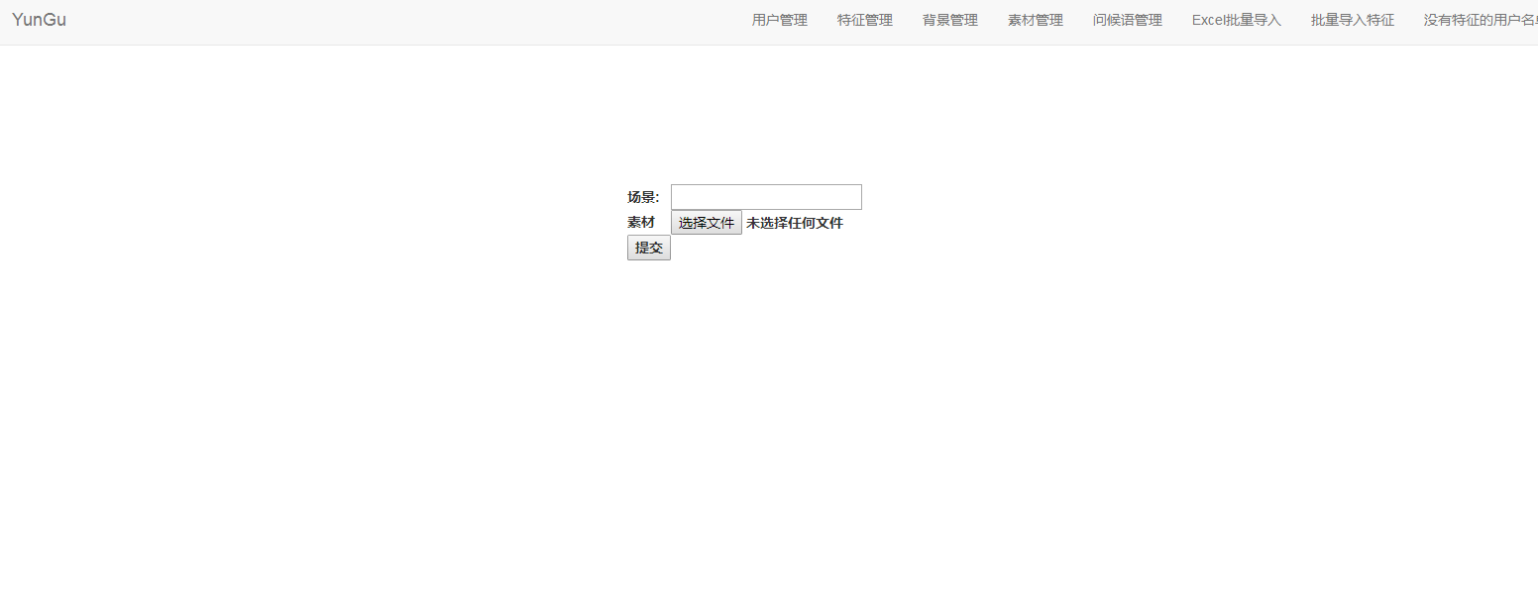

**输入描述：**

|  |  |  |  |
| --- | --- | --- | --- |
| 中文名称 | 参数名字 | 长度 | 数据类型 |
| 输入封装对象 | marterial |  | Marterial |

**输出描述：**

|  |  |  |  |
| --- | --- | --- | --- |
| 中文名称 | 参数名字 | 长度 | 数据类型 |
| 新增返回对象 | addMaterialActionResultModel |  | AddMaterialActionResultModel |

**设计图：**

**测试要点：**

1.检查oss上documentId与特征表中documentID是否一致

### **修改背景子模块**

**需求描述：**

管理员登录ar后台管理系统，修改背景，只能修改场景，更改素材。**操作者：**

系统管理员

**业务规则：**

1.维护背景数据

**前置条件：**

1.修改除id之外的其他数据

**处理流程：**

**界面参考：**

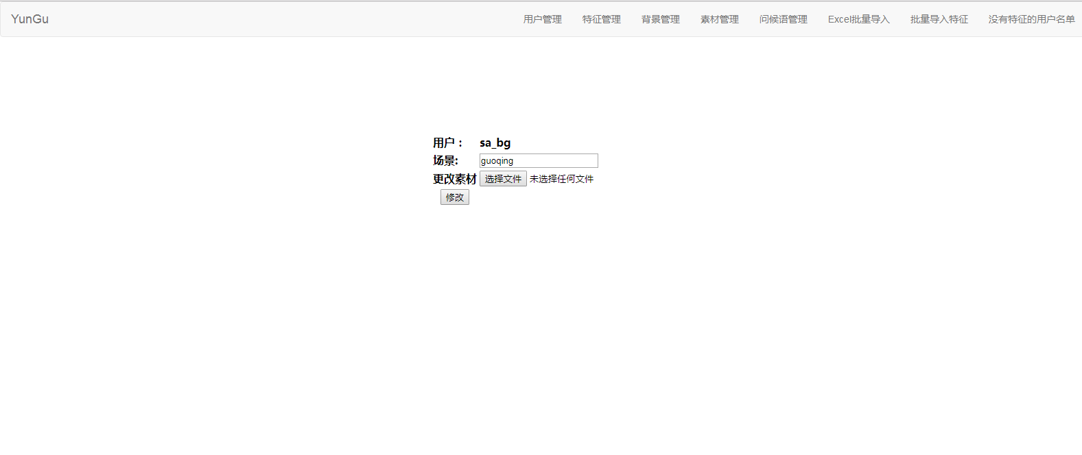

**输入描述：**

|  |  |  |  |
| --- | --- | --- | --- |
| 中文名称 | 参数名字 | 长度 | 数据类型 |
| 背景id | marterialId | 50 | Long |

**输出描述：**

|  |  |  |  |
| --- | --- | --- | --- |
| 中文名称 | 参数名字 | 长度 | 数据类型 |
| 修改结果对象 | updateMaterialActionResult |  | UpdateMaterialActionResult |

**设计图：**

**测试要点：**

**1.检查修改内容是否有变动**

### **删除背景子模块**

**需求描述：**

管理员登录ar后台管理系统，删除背景。在数据库中将这条数据的删除状态改为1。上传的oss上的特征图片不需要删除

**操作者：**

系统管理员

**业务规则：**

1软删除

**前置条件：**

1在数据库中存在删除状态为0

**处理流程：**

**界面参考：**

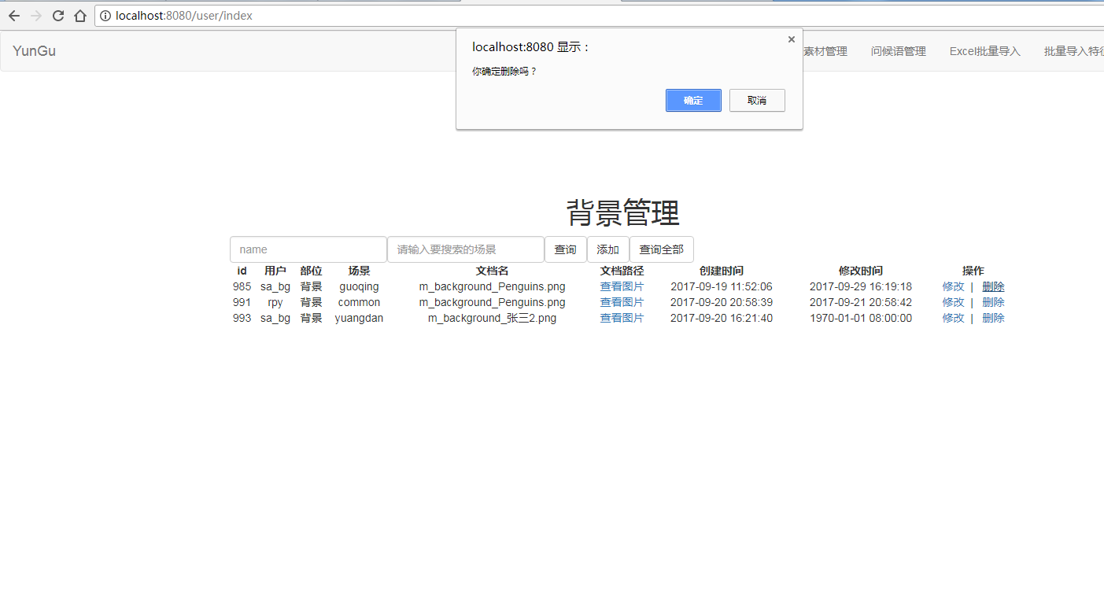

**输入描述：**

|  |  |  |  |
| --- | --- | --- | --- |
| 中文名称 | 参数名字 | 长度 | 数据类型 |
| 背景id | marterialId | 50 | Long |

**输出描述：**

|  |  |  |  |
| --- | --- | --- | --- |
| 中文名称 | 参数名字 | 长度 | 数据类型 |
| 修改结果对象 | updateMaterialActionResult |  | UpdateMaterialActionResult |

**设计图：**

**测试要点：**

1在页面再次查询，检查数据库这条数据的deleted字段

## ar素材管理功能

### **查询所有素材子模块**

**需求描述：**

管理员登录ar后台管理系统，查询所有素材。存储在oss上的图片可永久点击查看，不能有时间限制。点击图片链接时跳转到另外一个页面。

**操作者：**

系统管理员

**业务规则：**

1查找所有素材

**前置条件：**

数据库中有素材

**处理流程：**

**界面参考：**

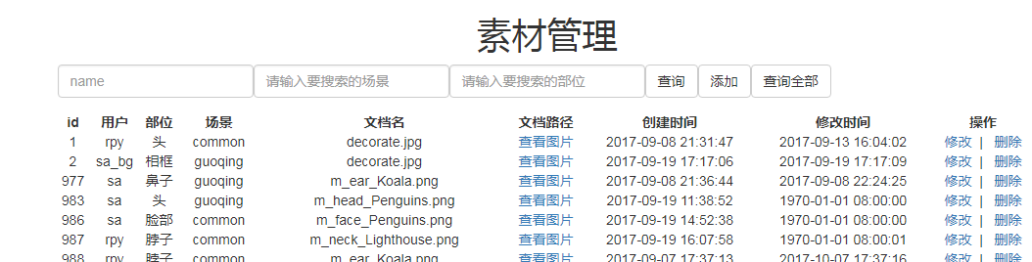

**输出描述：**

|  |  |  |  |
| --- | --- | --- | --- |
| 中文名称 | 参数名字 | 长度 | 数据类型 |
| 素材集合 | materials |  | Materials |

**设计图：**

**测试要点：**

查看所有素材

### **根据用户姓名,场景,部位查询素材子模块**

**需求描述：**

管理员登录ar后台管理系统。素材管理页面，要支持场景、部位、用户的搜索，这些都不是必选条件，图片要支持永久查看

**操作者：**

系统管理员

**业务规则：**

1用户选择输入条件进行查询，如果都不输入，查询所有素材

**前置条件：**

数据库中有素材

**处理流程：**

**界面参考：**

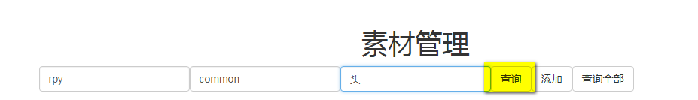

**输入描述：**

|  |  |  |  |
| --- | --- | --- | --- |
| 中文名称 | 参数名字 | 长度 | 数据类型 |
| 素材类 | material |  | Materila |

**输出描述：**

|  |  |  |  |
| --- | --- | --- | --- |
| 中文名称 | 参数名字 | 长度 | 数据类型 |
| 返回信息 | msg | 50 | String |
| 请求是否成功 | success |  | boolean |

**设计图：**

**测试要点：**

### **新增素材子模块**

**需求描述：**

管理员登录ar后台管理系统，新增素材。管理员输入场景，选择部位，选择素材。选择用户

**操作者：**

系统管理员

**业务规则：**

1选择系统存在的用户，增加素材

2上传背景到oss上

3获得oss文件id,插入素材表中，并将location设置为‘location’

**前置条件：**

数据库存在用户

新增时，须先获得documentID

**处理流程：**

**界面参考：**

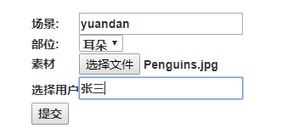

**输入描述：**

|  |  |  |  |
| --- | --- | --- | --- |
| 中文名称 | 参数名字 | 长度 | 数据类型 |
| 文件类 | file |  | MultipartFile |
| 素材类 | maerial |  | Materila |

**输出描述：**AddMaterialActionResultModel

|  |  |  |  |
| --- | --- | --- | --- |
| 中文名称 | 参数名字 | 长度 | 数据类型 |
| 返回信息 | msg | 50 | String |
| 请求是否成功 | success |  | boolean |

**设计图：**

**测试要点：**

添加完素材之后查询一下素材信息，查看上传的素材图片

### **修改素材子模块**

**需求描述：**

管理员登录ar后台管理系统，修改素材信息，只能修改场景，部位，更改素材

**操作者：**

系统管理员

**业务规则：**

1更改素材时用户不能修改

**前置条件：**

素材已经存在数据库

**处理流程：**

**界面参考：**

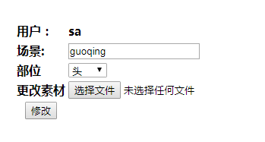

**输入描述：**

|  |  |  |  |
| --- | --- | --- | --- |
| 中文名称 | 参数名字 | 长度 | 数据类型 |
| 文件类 | file |  | MultipartFile |
| 素材类 | maerial |  | Materila |

**输出描述：**AddMaterialActionResultModel

|  |  |  |  |
| --- | --- | --- | --- |
| 中文名称 | 参数名字 | 长度 | 数据类型 |
| 返回信息 | msg | 50 | String |
| 请求是否成功 | success |  | boolean |

**设计图：**

**测试要点：**

修改后核对信息查看图片是否已经更换

### **删除素材子模块**

**需求描述：**

管理员登录ar后台管理系统，删除素材。在数据库中将这条数据的删除状态改为1。上传的oss上的特征图片不需要删除

**操作者：**

系统管理员

**业务规则：**

软删除，更改数据库素材删除状态

**前置条件：**

数据库存在素材

**处理流程：**

**界面参考：**



**输入描述：**

|  |  |  |  |
| --- | --- | --- | --- |
| 中文名称 | 参数名字 | 长度 | 数据类型 |
| 素材id | marterialId | 50 | Long |

**输出描述：**deleteMaterialActionResult

|  |  |  |  |
| --- | --- | --- | --- |
| 中文名称 | 参数名字 | 长度 | 数据类型 |
| 返回信息 | msg | 50 | String |
| 请求是否成功 | success |  | boolean |

**设计图：**

**测试要点：**

查看页面是否还显示，核对数据库素材的状态

## ar问候语管理功能

### **查询所有问候语子模块**

**需求描述：**

管理员登录ar后台管理系统，查询所有问候语

**操作者：**

系统管理员

**业务规则：**

查询所有问候语

**前置条件：**

数据库中有问候语

**处理流程：**

**界面参考：**

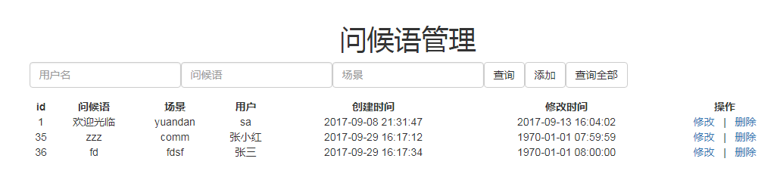

**输入描述：**

**输出描述：**

|  |  |  |  |
| --- | --- | --- | --- |
| 中文名称 | 参数名字 | 长度 | 数据类型 |
| 问候语集合 | renderText |  | RenderText |

**设计图：**

**测试要点：**

查询所有问候语核对数据库数据是否一致

### 根据员工姓名,问候语,场景查询问候语**子模块**

**需求描述：**

理员登录ar后台管理系统根据员工姓名,问候语,场景查询问候语

**操作者：**

系统管理员

**业务规则：**

问候语管理页面，要支持场景、部位、用户的搜索，这些都不是必选条件

**前置条件：**

数据库中存在问候语

**处理流程：**

**界面参考：**

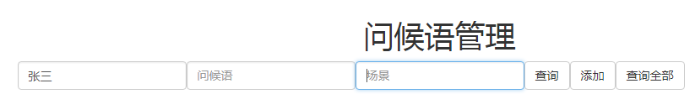

**输入描述：**

|  |  |  |  |
| --- | --- | --- | --- |
| 中文名称 | 参数名字 | 长度 | 数据类型 |
| 问候语类 | renderText |  | RenderText |

**输出描述：**

|  |  |  |  |
| --- | --- | --- | --- |
| 中文名称 | 参数名字 | 长度 | 数据类型 |
| 问候语集合 | renderText |  | RenderText |

**设计图：**

**测试要点：**

### **新增问候语子模块**

**需求描述：**

管理员登录ar后台管理系统，新增问候语，管理员输入问候语。场景，选择用户

**操作者：**

系统管理员

**业务规则：**

输入问候语，场景，选择用户

**前置条件：**

用户在数据库存在

**处理流程：**

**界面参考：**

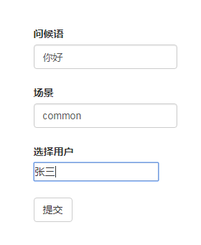

**输入描述：**

|  |  |  |  |
| --- | --- | --- | --- |
| 中文名称 | 参数名字 | 长度 | 数据类型 |
| renderText | RenderText | 问候语类 |

**输出描述：**AddRenderTextResultModel

|  |  |  |  |
| --- | --- | --- | --- |
| 中文名称 | 参数名字 | 长度 | 数据类型 |
| 消息 | Msg | 50 | String |
| 是否成功 | Success |  | boolean |

**设计图：**

**测试要点：**

查看页面核对数据库

### **修改问候语子模块**

**需求描述：**

管理员登录ar后台管理系统，修改问候语，只能修改问候语，和场景

**操作者：**

系统管理员

**业务规则：**

用户不能修改

**前置条件：**

数据库存在这个问候语，删除状态是0

**处理流程：**

**界面参考：**

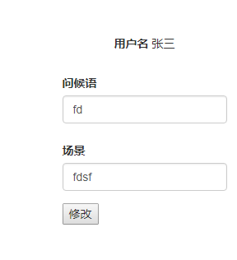

**输入描述：**

|  |  |  |  |
| --- | --- | --- | --- |
| 中文名称 | 参数名字 | 长度 | 数据类型 |
| 问候语类 | renderTex |  | RenderText |

**输出描述：**UpdateRenderTextResultModel

|  |  |  |  |
| --- | --- | --- | --- |
| 中文名称 | 参数名字 | 长度 | 数据类型 |
| 消息 | msg | 50 | String |
| 是否成功 | success |  | boolean |

**设计图：**

**测试要点：**

**修改后在页面查看**

### **删除问候语子模块**

**需求描述：**

管理员登录ar后台管理系统，删除问候语。在数据库中将这条数据的删除状态改为1。上传的oss上的特征图片不需要删除。

**操作者：**

系统管理员

**业务规则：**

软删除，将数据库中的删除状态设置为1

**前置条件：**

问候语在数据库中存在

**处理流程：**

**界面参考：**

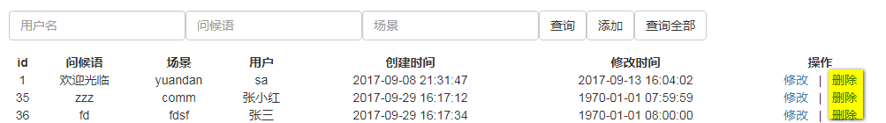

**输入描述：**

|  |  |  |  |
| --- | --- | --- | --- |
| 中文名称 | 参数名字 | 长度 | 数据类型 |
| 问候语id | renderText_i | 50 | Long |

**输出描述：**DeleteRenderTextResultModel

|  |  |  |  |
| --- | --- | --- | --- |
| 中文名称 | 参数名字 | 长度 | 数据类型 |
| 消息 | msg | 50 | String |
| 是否成功 | success |  | Boolean |

**设计图：**

**测试要点：**